ОВС 25

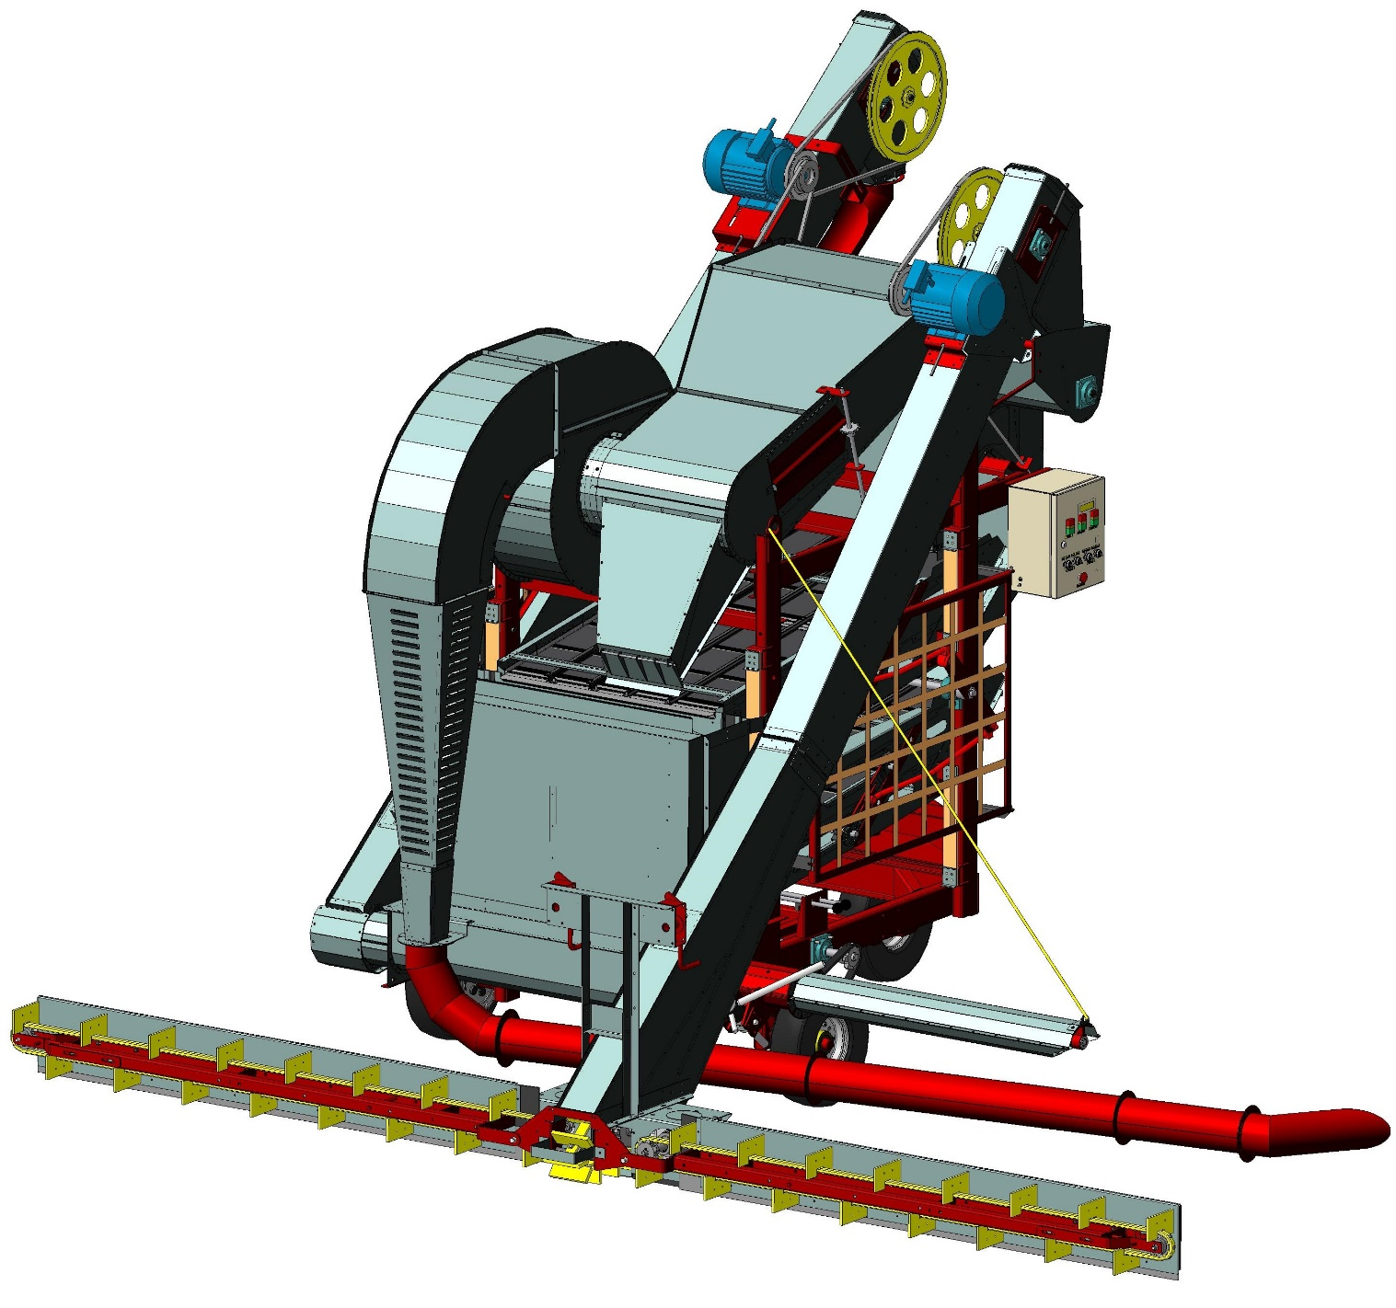

КАТАЛОГ
ДЕТАЛЕЙ И СБОРОЧНЫХ ЕДИНИЦ
2020
Настоящий каталог содержит иллюстрации сборочных единиц и деталей ОВС-25 и спецификации к этим сборочным единицам.
Каталог предназначен для составления заявок на запасные части и материалы, качественного проведения технического обслуживания и ремонта, а также для обучения технических специалистов правильной эксплуатации ОВС-25.
В каталоге не показаны некоторые, как правило, стандартные узлы и детали, установка которых с очевидностью вытекает из сборки.

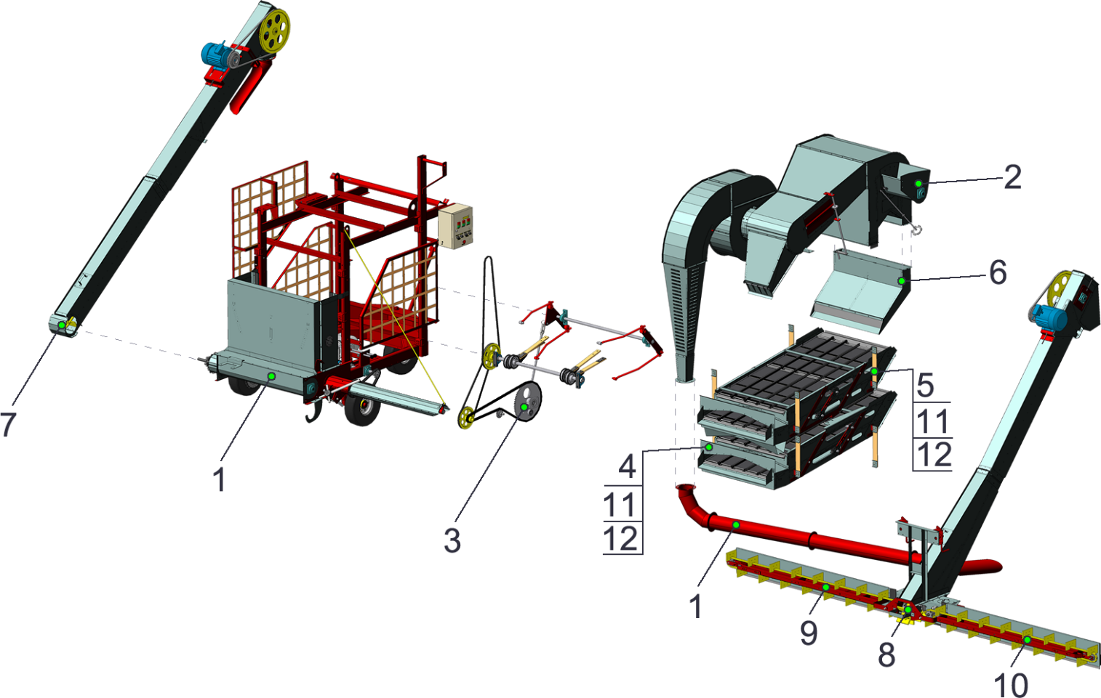
Общий вид ОВС-25

Номер позиции | Обозначение | Наименование | Количество на одну сборочную единицу | Примечание
1 | 25-01.00.00 | рама | 1
2 | 25-02.00 | аспирация | 1
3 | 25-03.00 | привод | 1
4 | 25-04.00 | секция | 1
5 | 25-04.00-01 | секция | 1
6 | 25-05.00 | скат | 1
7 | 25-06.00 | транспортер отгрузочный | 1
8 | 25-07.00 | транспортер загрузочный | 1
9 | 25-11.00 | питатель левый | 1
10 | 25-12.00 | питатель правый | 1
11 | 25-16.00 | кассета | 2
12 | 25-16.00-01 | кассета | 2
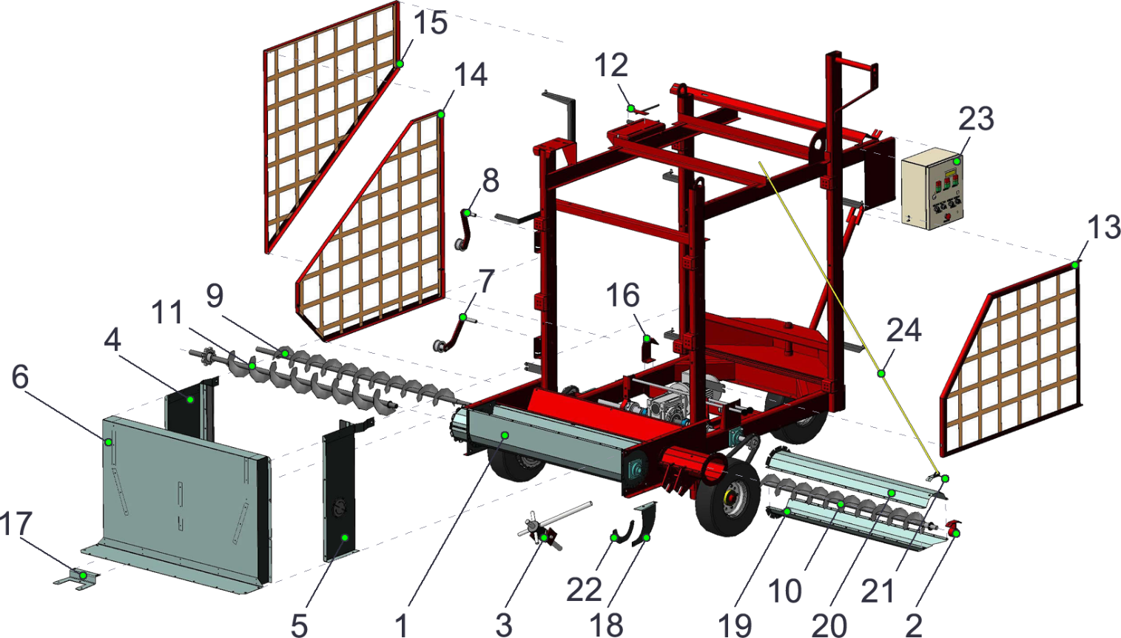

Рама 25-01.00.00
Номер позиции | Обозначение | Наименование | Количество на одну сборочную единицу | Примечание
1 | 25-01.00 | рама | 1
2 | 25-01.09.03.00 | подшипник | 1
3 | 25-08.00 | подъемник | 1
4 | 25-09.00 | стенка | 1
5 | 25-09.00-01 | стенка | 1
6 | 25-10.00 | приемник | 1
7 | 25-14.00 | натяжитель | 1
8 | 25-14.00-01 | натяжитель | 1
9 | 25-21.00 | шнек | 1
10 | 25-21.00-01 | шнек | 1
11 | 25-22.00 | шнек | 1
12 | 25-24.00 | вилка | 1
13 | 25-25.00 | кожух | 1
14 | 25-26.00 | кожух | 1
15 | 25-27.00 | кожух | 1
16 | 25-14 | кронштейн | 1
17 | 25-15 | кронштейн | 1
18 | 25-16 | кронштейн | 1
19 | 25-19 | труба отходов | 2
20 | 25-19-01 | труба отходов | 1
21 | 25-20 | кронштейн | 1
22 | 25-21 | затвор | 1
23 |  | элетрооборудование | 1
24 |  | трос | 1
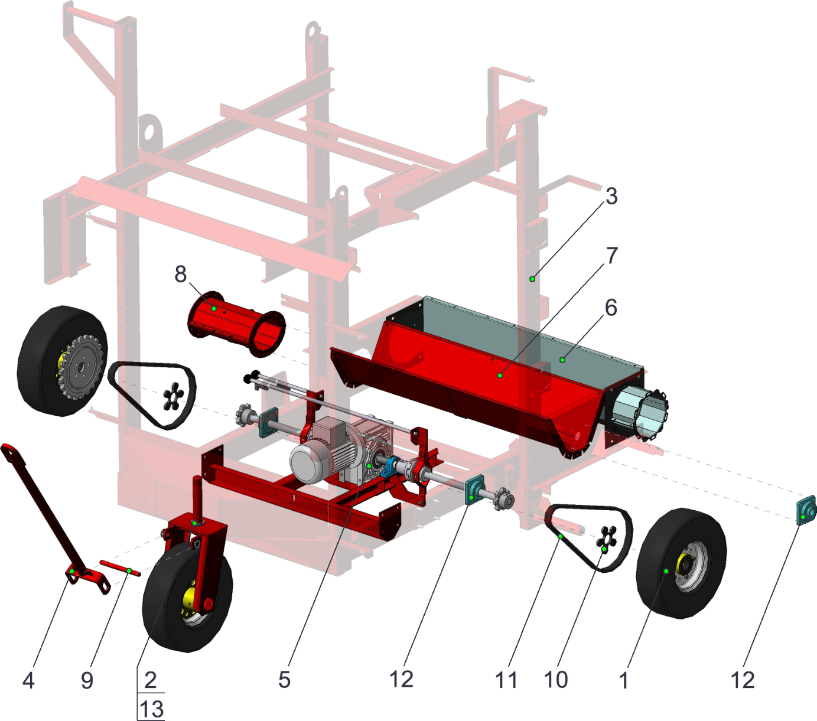
Рама 25-01.00

Номер позиции | Обозначение | Наименование | Количество на одну сборочную единицу | Примечание
1 | 25-01.01.00 | колесо боковое | 2
2 | 25-01.02.00 | колесо переднее | 1
3 | 25-01.03.00 | рама сварная | 1
4 | 25-01.04.00 | дышло | 1
5 | 25-01.05.00 | механизм хода | 1
6 | 25-01.06.00 | лоток | 1
7 | 25-01.08.00 | лоток | 1
8 | 25-01.09.00 | лоток выгрузной | 1
9 | 25-01.13 | ось | 1
10 | 25-01.16 | шайба | 4
11 | 25-01.17 | цепь | 2
12 |  | подшипник UCF206C | 3
13 |  | подшипник 8108Н | 1

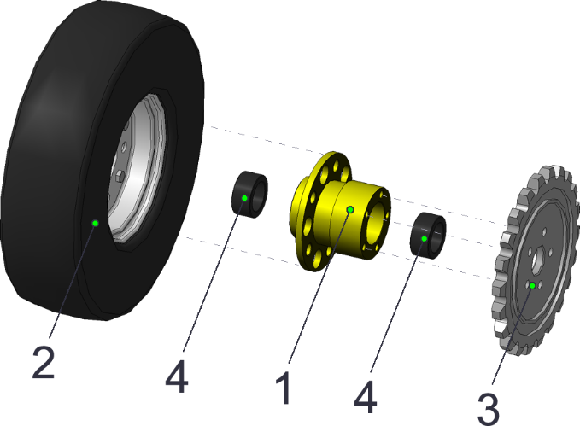
Колесо боковое 25-01.01.00

Номер позиции | Обозначение | Наименование | Количество на одну сборочную единицу | Примечание
1 | 25-01.02.02.11 | ступица | 1
2 | 25-01.02.13 | колесо | 1
3 | 25-01.05.21 | звездочка | 1
4 |  | втулка керамическая | 2

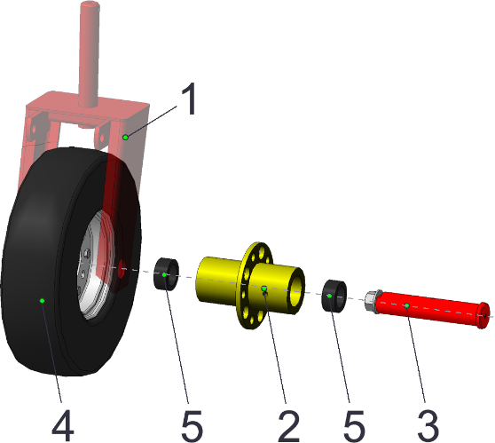
Колесо переднее 25-01.02.00

Номер позиции | Обозначение | Наименование | Количество на одну сборочную единицу | Примечание
1 | 25-01.02.01.00 | вилка | 1
2 | 25-01.02.02.11-01 | ступица | 1
3 | 25-01.02.12 | ось | 1
4 | 25-01.02.13 | колесо | 1
5 |  | втулка керамическая | 2

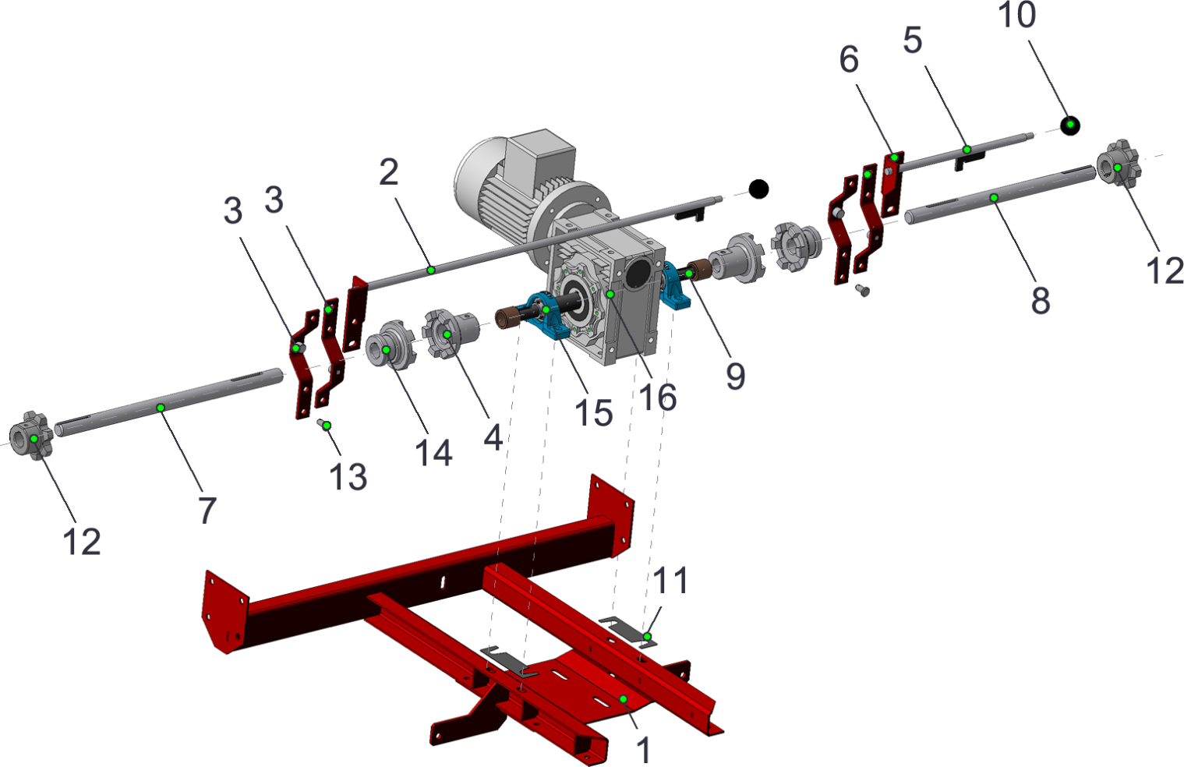
Механизм хода 25-01.05.00

Номер позиции | Обозначение | Наименование | Количество на одну сборочную единицу | Примечание
1 | 25-01.05.01.00 | рама опорная | 1
2 | 25-01.05.03.00 | рукоятка | 1
3 | 25-01.05.04.00 | вилка | 4
4 | 25-01.05.05.00 | полумуфта неподвижная (ОВИ 06.105) | 2
5 | 25-01.05.06.00 | рукоятка | 1
6 | 25-01.05.11 | кронштейн | 2
7 | 25-01.05.13 | полуось | 1
8 | 25-01.05.14 | полуось | 1
9 | 25-01.05.15-01 | вал | 1
10 | 25-01.05.16 | ручка | 2
11 | 25-01.05.19 | компенсатор | 2
12 | 25-01.05.20 | звездочка z7 (Н 023.201-02) | 2
13 | 25-01.05.23 | палец | 2
14 | 25-01.05.24 | полумуфта подвижная (ОВИ 06.104) | 2
15 | UCP-205 | подшипник | 2
16 | 25-01.05.25 | мотор-редуктор | 1

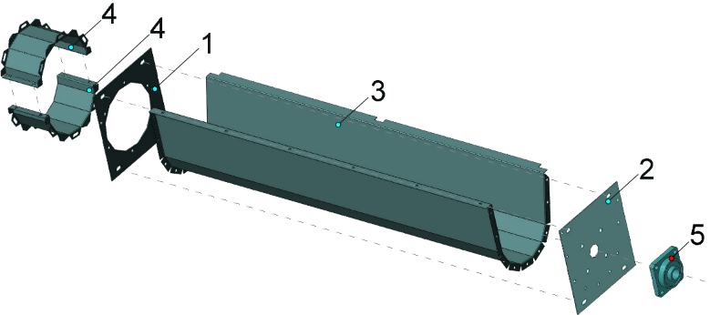
Лоток 25-01.06.00
Номер позиции | Обозначение | Наименование | Количество на одну сборочную единицу | Примечание
1 | 25-01.06.11 | фланец | 1
2 | 25-01.06.11-01 | фланец | 1
3 | 25-01.06.12 | желоб | 1
4 | 25-01.06.13 | кожух | 2
5 |  | подшипник UCF206C | 1

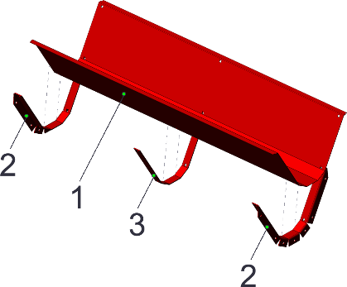
Лоток 25-01.08.00
Номер позиции | Обозначение | Наименование | Количество на одну сборочную единицу | Примечание
1 | 25-01.08.11 | лоток | 1
2 | 25-01.08.12 | ребро | 2
3 | 25-01.08.12-01 | ребро | 1

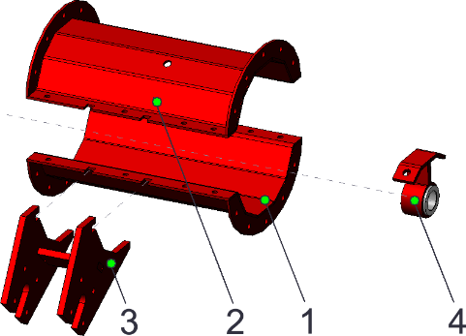
Лоток выгрузной 25-01.09.00
Номер позиции | Обозначение | Наименование | Количество на одну сборочную единицу | Примечание
1 | 25-01.09.01.00 | лоток | 1
2 | 25-01.09.01.00-01 | лоток | 1
3 | 25-01.09.02.00 | кронштейн | 1
4 | 25-01.09.03.00 | подшипник | 1
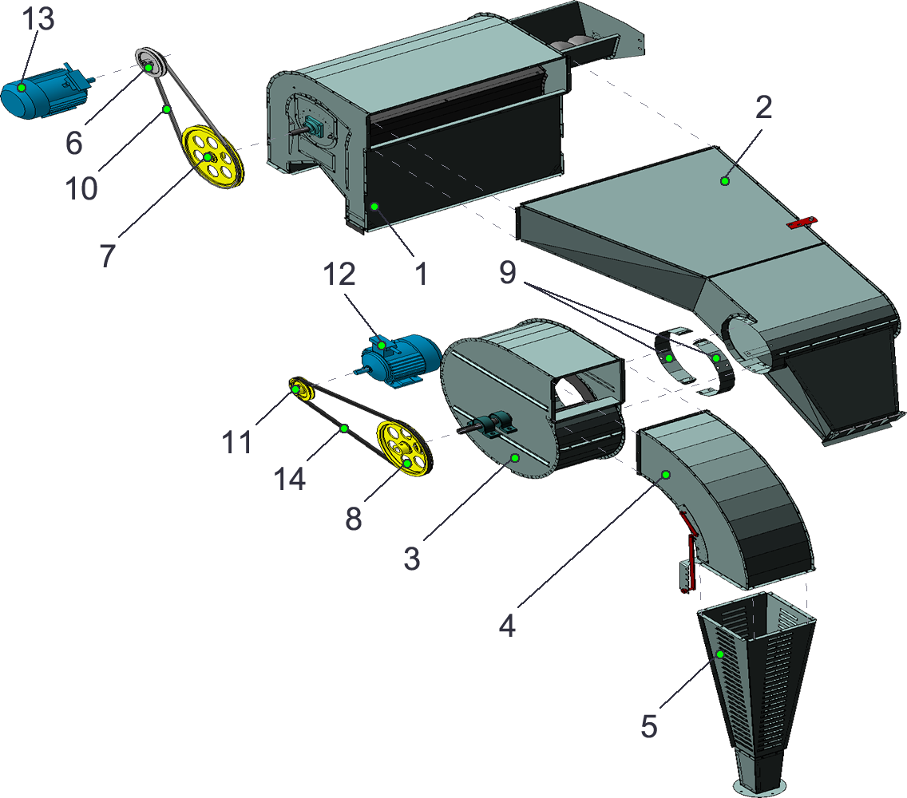
Аспирация 25-02.00

Номер позиции | Обозначение | Наименование | Количество на одну сборочную единицу | Примечание
1 | 25-02.01.00 | камера приемная | 1
2 | 25-02.02.00 | воздуховод | 1
3 | 25-02.03.00 | вентилятор | 1
4 | 25-02.04.00 | переходник | 1
5 | 25-02.05.00 | пылеотделитель | 1
6 | 25-06.05.00 | шкив | 1
7 | 25-02.01.07.00 | шкив
8 | 25-02.03.03.00 | шкив
9 | 25-02.12 | патрубок | 2
10 | 25-12 | ремень | 1
11 | 25-13 | шкив | 1
12 |  | двигатель 4АМА100S2УХЛ1 P=4 кВт 3000 об/мин | 1
13 |  | двигатель 4АМ100L6УХЛ1 P=2,2 кВт 1000 об/мин | 1
14 |  | ремень | 1

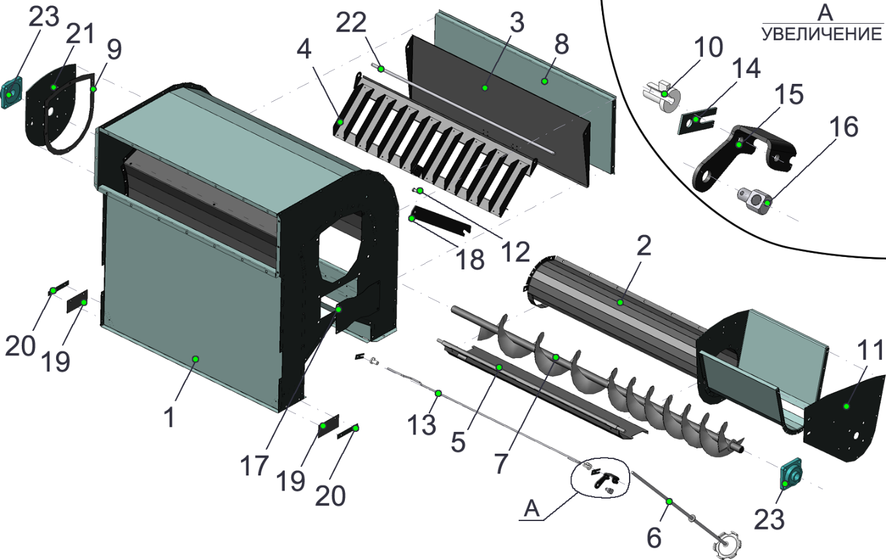
Камера приемная 25-02.01.00

Номер позиции | Обозначение | Наименование | Количество на одну сборочную единицу | Примечание
1 | 25-02.01.01.00 | корпус | 1
2 | 25-02.01.02.00 | лоток | 1
3 | 25-02.01.03.00 | стенка | 1
4 | 25-02.01.04.00 | разделитель | 1
5 | 25-02.01.05.00 | клапан | 1
6 | 25-02.01.06.00 | регулятор | 1
7 | 25-02.01.08.00 | шнек | 1
8 | 25-02.01.11 | крышка | 1
9 | 25-02.01.12 | прокладка | 1
10 | 25-02.01.13 | Подшипник (ОВИ 03.004 ) | 2
11 | 25-02.01.14 | крышка | 1
12 | 25-02.01.15 | палец | 1
13 | 25-02.01.17 | торсион | 1
14 | 25-02.01.18 | кронштейн | 2
15 | 25-02.01.19 | кронштейн | 1
16 | 25-02.01.20 | гайка | 1
17 | 25-02.01.21 | крышка | 2
18 | 25-02.01.22 | штанга | 1
19 | 25-02.01.23 | прокладка | 2
20 | 25-02.01.24 | прижим | 2
21 | 25-02.01.25 | накладка | 1
22 | 25-02.01.26 | ось | 1
23 |  | подшипник UCF206C | 2
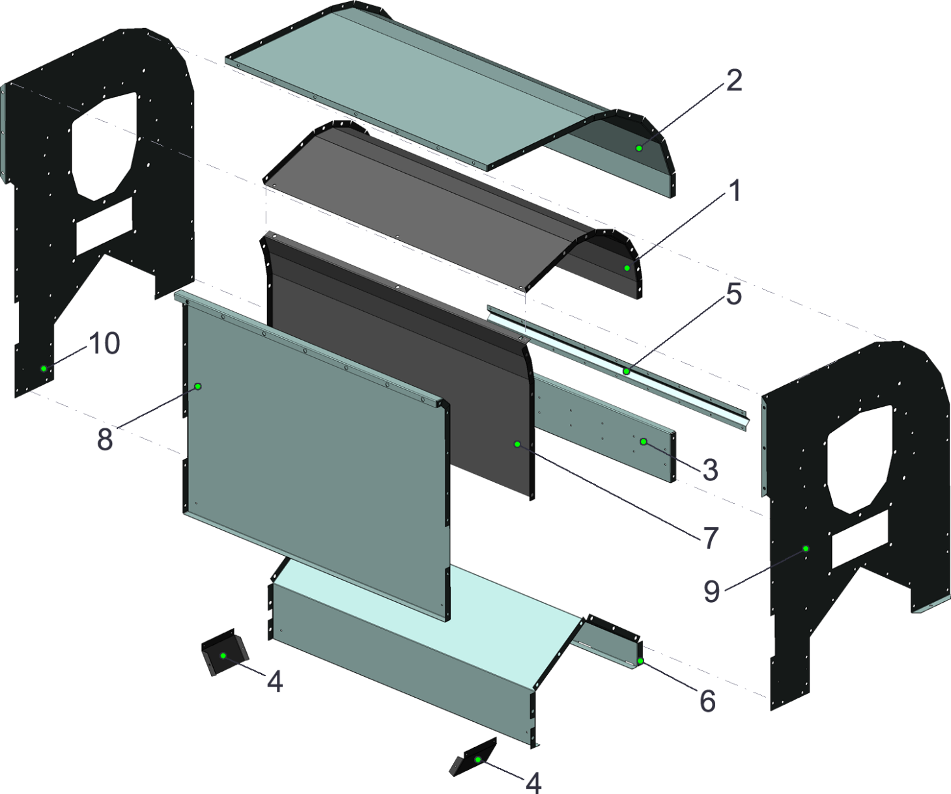
Корпус 25-02.01.01.00

Номер позиции | Обозначение | Наименование | Количество на одну сборочную единицу | Примечание
1 | 25-02.01.01.31 | перегородка | 1
2 | 25-02.01.01.32 | стенка | 1
3 | 25-02.01.01.33 | стенка | 1
4 | 25-02.01.01.34 | скат | 2
5 | 25-02.01.01.35 | ребро | 1
6 | 25-02.01.01.36 | стенка | 1
7 | 25-02.01.01.37 | перегородка | 1
8 | 25-02.01.01.38 | стенка | 1
9 | 25-02.01.01.39 | боковина | 1
10 | 25-02.01.01.39-01 | боковина | 1

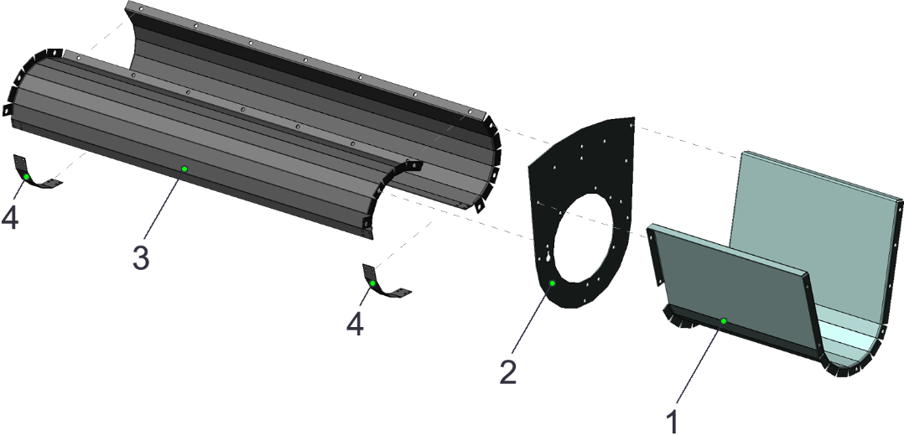
Лоток 25-02.01.02.00

Номер позиции | Обозначение | Наименование | Количество на одну сборочную единицу | Примечание
1 | 25-02.01.02.41 | лоток | 1
2 | 25-02.01.02.42 | фланец | 1
3 | 25-02.01.02.43 | кожух | 2
4 | 25-02.01.02.44 | накладка | 2

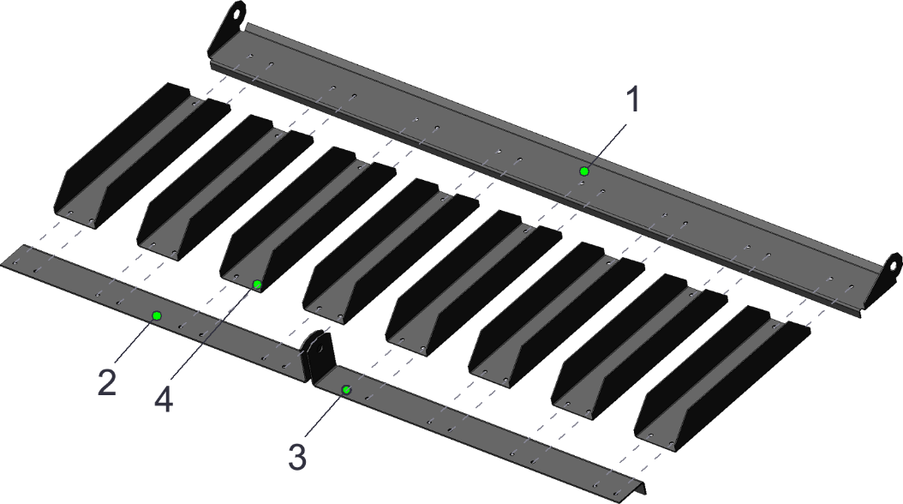
Разделитель 25-02.01.04.00

Номер позиции | Обозначение | Наименование | Количество на одну сборочную единицу | Примечание
1 | 25-02.01.04.11 | основание | 1
2 | 25-02.01.04.12 | упор | 1
3 | 25-02.01.04.12-01 | упор | 1
4 | 25-02.01.04.13 | направляющая | 8

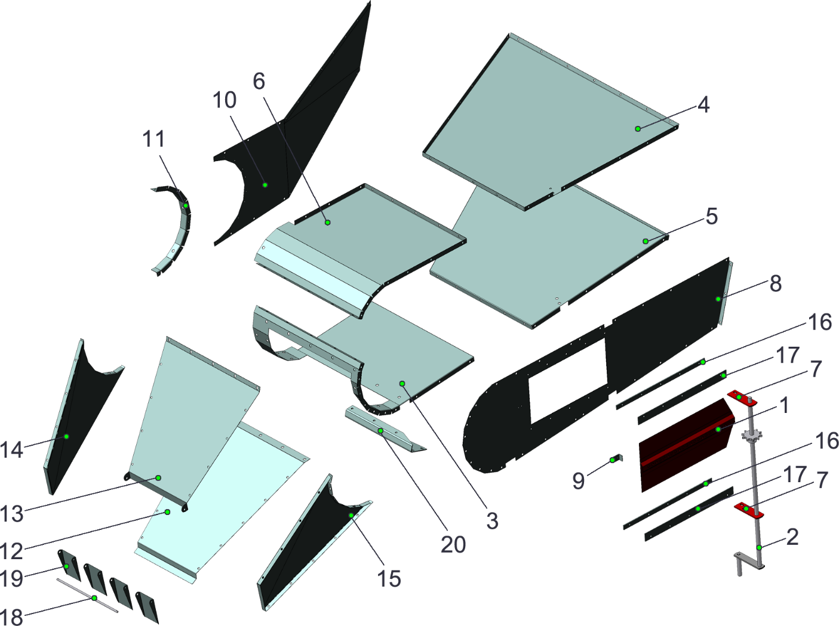
Воздуховод 25-02.02.00

Номер позиции | Обозначение | Наименование | Количество на одну сборочную единицу | Примечание
1 | 25-02.02.01.00 | заслонка | 1
2 | 25-02.02.02.00 | рычаг | 1
3 | 25-02.02.03.41 | стенка | 1
4 | 25-02.02.03.42 | стенка | 1
5 | 25-02.02.03.43 | стенка | 1
6 | 25-02.02.03.44 | стенка | 1
7 | 25-02.02.03.46 | ушко | 2
8 | 25-02.02.03.47 | боковина | 1
9 | 25-02.02.03.48 | упор | 1
10 | 25-02.02.03.49 | боковина | 1
11 | 25-02.02.03.50 | фланец | 1
12 | 25-02.02.04.11 | дно | 1
13 | 25-02.02.04.12 | стенка | 1
14 | 25-02.02.04.13 | боковина | 1
15 | 25-02.02.04.13-01 | боковина | 1
16 | 25-02.02.11 | компенсатор | 2
17 | 25-02.02.12 | накладка | 2
18 | 25-02.02.13 | ось | 1
19 | 25-02.02.14 | клапан | 4
20 | 25-02.02.15 | кронштейн | 1

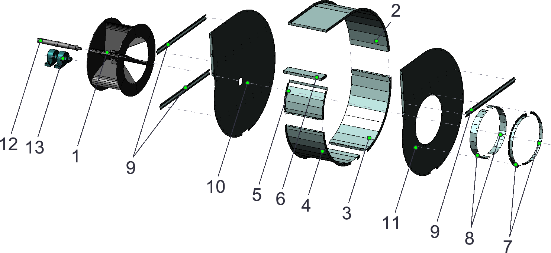
Вентилятор 25-02.03.00

Номер позиции | Обозначение | Наименование | Количество на одну сборочную единицу | Примечание
1 | 25-02.03.02.00 | ротер | 1
2 | 25-02.03.01.51 | стенка | 1
3 | 25-02.03.01.51-01 | стенка | 1
4 | 25-02.03.01.51-02 | стенка | 1
5 | 25-02.03.01.52 | ребро | 1
6 | 25-02.03.01.53 | ребро | 1
7 | 25-02.03.01.54 | фланец | 2
8 | 25-02.03.01.55 | хомут | 2
9 | 25-02.03.01.56 | ребро | 3
10 | 25-02.03.01.57 | боковина | 1
11 | 25-02.03.01.57-01 | боковина | 1
12 | 25-02.03.11 | вал | 1
13 |  | UCP 207 | 2

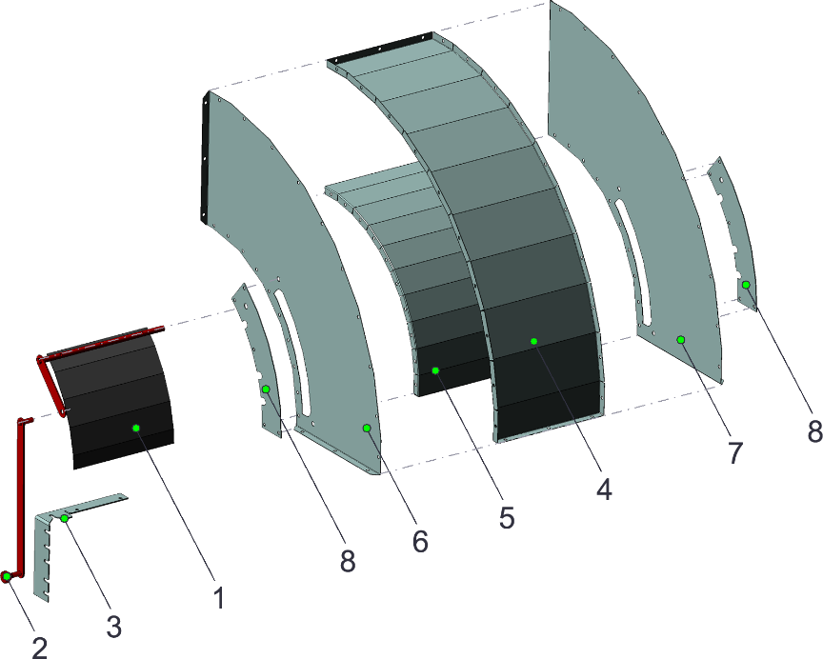
Переходник 25-02.04.00
Номер позиции | Обозначение | Наименование | Количество на одну сборочную единицу | Примечание
1 | 25-02.04.02.00 | заслонка | 1
2 | 25-02.04.03.00 | ручка | 1
3 | 25-02.04.11 | кронштейн | 1
4 | 25-02.04.01.11 | стенка | 1
5 | 25-02.04.01.12 | стенка | 1
6 | 25-02.04.01.13 | боковина | 1
7 | 25-02.04.01.13-01 | боковина | 1
8 | 25-02.04.01.14 | платик | 2

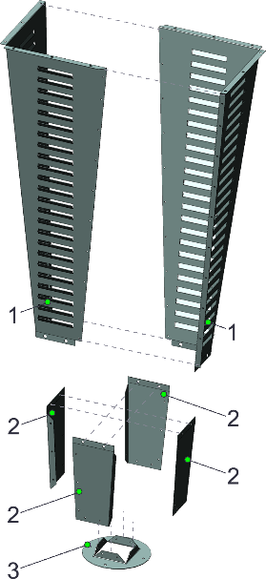
Пылеотделитель 25-02.05.00
Номер позиции | Обозначение | Наименование | Количество на одну сборочную единицу | Примечание
1 | 25-02.05.11 | стенка | 2
2 | 25-02.05.01.11 | стенка | 4
3 | 25-02.05.01.12 | фланец | 1

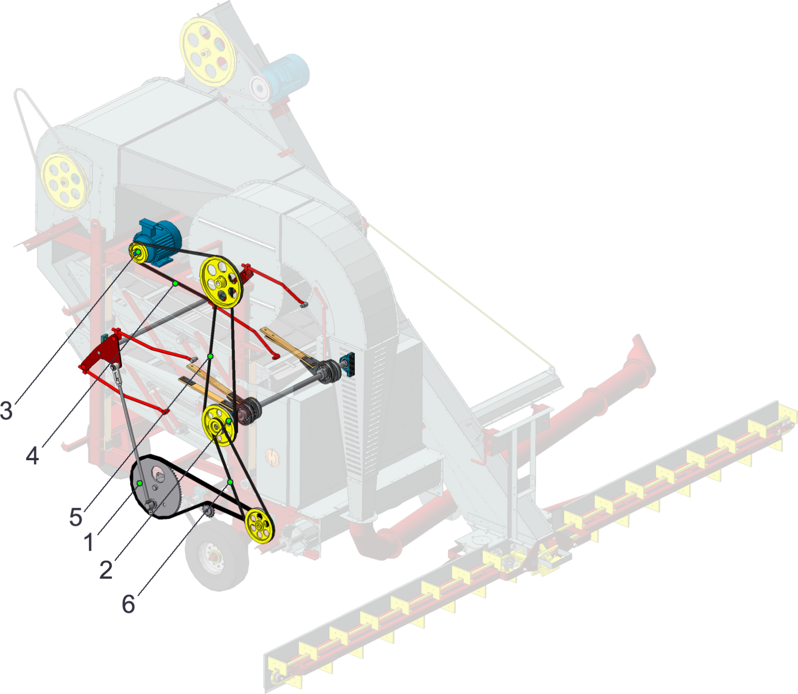
Привод 25-03.00

Номер позиции | Обозначение | Наименование | Количество на одну сборочную единицу | Примечание
1 | 25-03.01.00 | привод щеток | 1
2 | 25-03.02.00 | привод-вибратор (ОВИ 02.140) | 1
3 |  | двигатель 4АМА100S2УХЛ1 P=4 кВт 3000 об/мин | 1
4 |  | ремень | 1
5 |  | ремень | 1
6 |  | ремень | 1

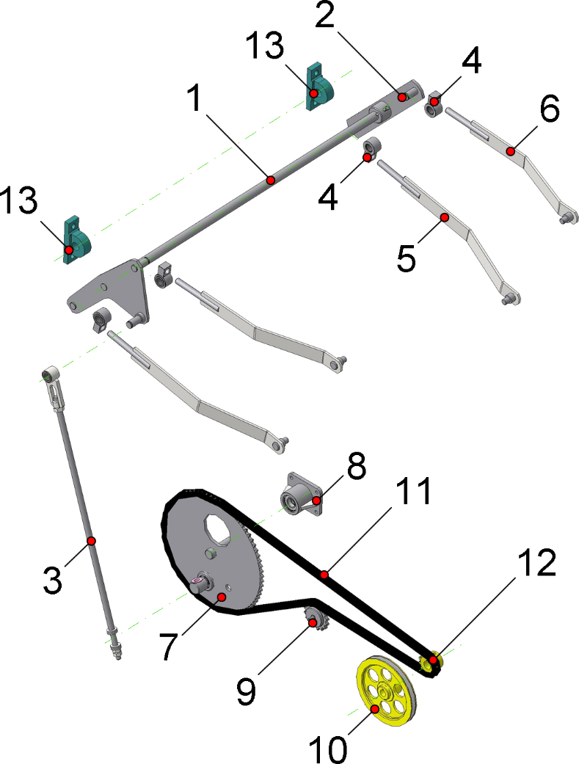
Привод щеток 25-03.01.00

Номер позиции | Обозначение | Наименование | Количество на одну сборочную единицу | Примечание
1 | 25-03.01.01.03.00 | вал сварной (ОВИ 02.160) | 1
2 | 25.03.01.01.04.00 | Рычаг (ОВИ 02.170) | 1
3 | 25-03.01.02.00 | Тяга (ОВИ 02.230) | 1
4 | 25-03.01.03.00 | Шарнир (МСУ 04.108) | 4
5 | 25-03.01.04.00 | Шатун (ОВИ 09.140) | 4
6 | 25-03.01.05.00 | Шатун (ОВИ 09.130) | 2
7 | 25-03.01.06.01.00 | Звездочка (ОВИ 02.250) | 2
8 | 25-03.01.06.02.00 | кронштейн | 1
9 | 25-03.01.07.00 | звездочка натяжная | 1
10 | 25-03.01.09.00 | Шкив (ОВИ 00.101-01) | 1
11 | 25-03.01.11 | Цепь ПР-19,05 | 1
12 | 25-03.01.12 | Звездочка (ОВИ 00.601) | 1
13 |  | подшипниковый узел UCP206 | 2

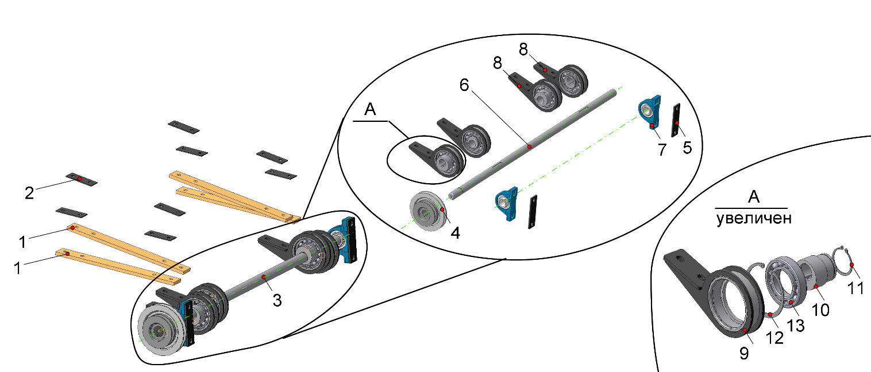
Привод-вибратор 25-03.02.00

Номер позиции | Обозначение | Наименование | Количество на одну сборочную единицу | Примечание
1 | 25-03.02.11 | шатун фанерный (ЗАВ 10.55.902) | 4
2 | 25-03.02.12 | накладка | 8
3 | 25-03.02.01.00 | главный вал | 1
4 | 25-06.05.00-01 | Шкив (ОВИ 02.101) | 1
5 | 25-03.02.01.11 | платик | 2
6 | 25-03.02.01.12 | вал главный (ОВИ 02.601) | 1
7 |  | Подшипник 11207 | 2
8 | 25-03.02.01.02.00 | Оголовок (ЗАВ 10.55.104 СБ) | 4
9 | 25-03.02.01.02.09.00 | Корпус (ЗАВ 10.55.104) | 1
10 | 25-03.02.01.02.11 | Эксцентрик (ОВБ 1256) | 1
11 |  | кольцо 60 ГОСТ 13942-86 | 1
12 |  | кольцо 110 ГОСТ 13943-86 | 1
13 |  | подшипник 180212 ГОСТ 8338-75 | 1

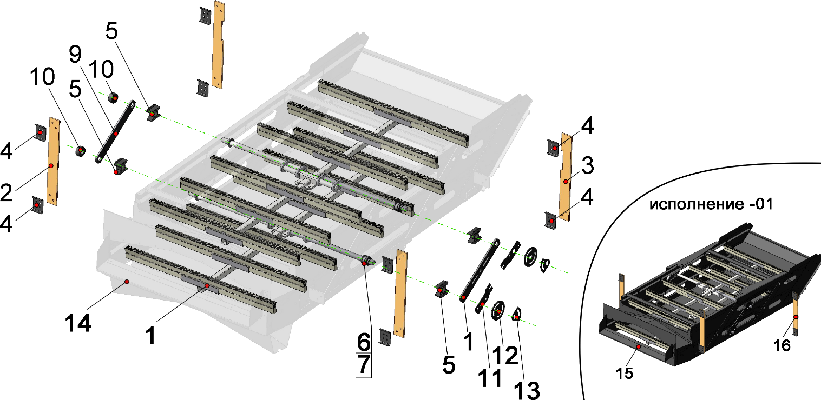
Секция 25-04.00 (-01)

Номер позиции | Обозначение | Наименование | Количество на одну сборочную единицу | Примечание

Секция 25-04.00
1 | 25-04.01.00 | набор щеток | 2
2 | 25-04.11 | подвес | 2
3 | 25-04.11-01 | подвес | 2
4 | 25-04.12 | накладка | 8
5 | 25-04.13 | Ползун (ОВБ 0186) | 4
6 | 25-04.14 | втулка | 4
7 | 25-04.15 | шайба | 8
8 | 25-04.16 | планка | 1
9 | 25-04.17 | упор | 2
10 | 25-04.18 | планка | 1
11 | 25-04.19 | регулятор | 2
12 | 25-04.20 | шайба | 2
13 | 25-04.21 | шайба | 2
14 | ОВИ 02.010 | корпус стана
 |  | Секция 25-04.00-01
15 | ОВИ 02.010-01 | корпус стана | 1
16 | 25-04.11 | подвес | 4

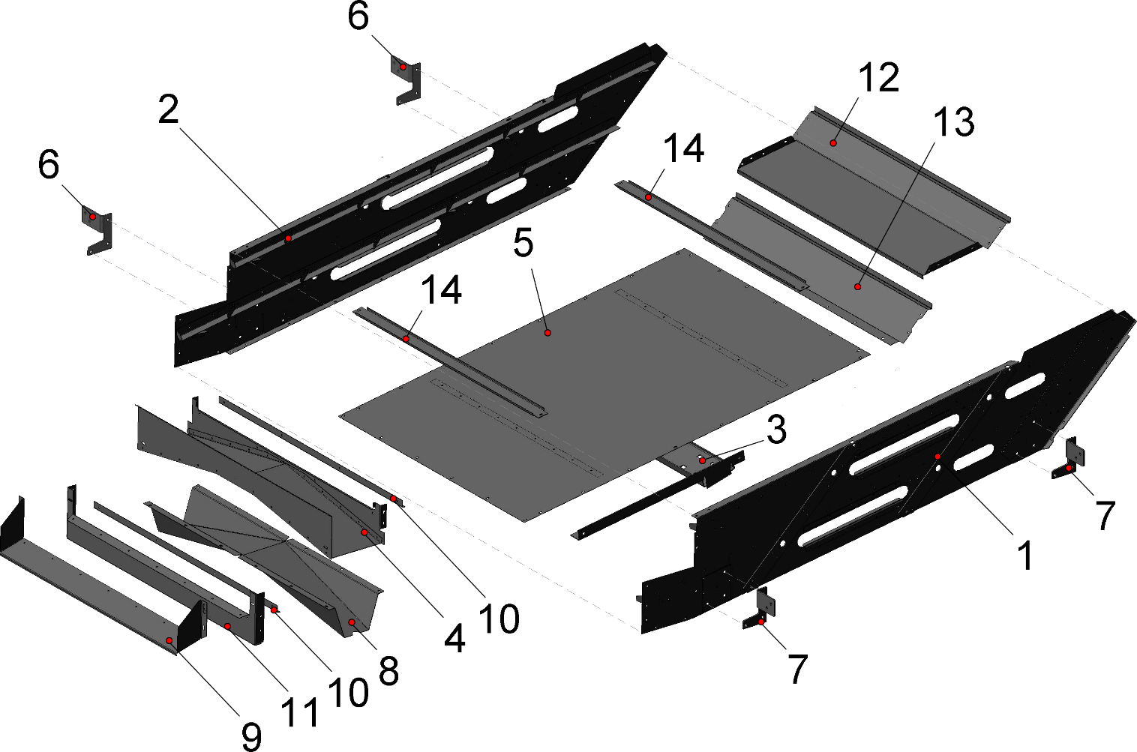
Корпус стана ОВИ 02.010

Таблица 18
Номер позиции | Обозначение | Наименование | Количество на одну сборочную единицу | Примечание
1 | ови 02.010.01.00 | боковина | 1
2 | ови 02.010.01.00-01 | боковина | 1
3 | ови 02.010.02.00 | лоток | 1
4 | ови 02.010.03.00 | кронштейн | 1
5 | ови 02.010.04.00 | дно | 1
6 | ОВБ 4474 | кронштейн | 2
7 | ОВБ 4474-01 | кронштейн | 2
8 | ОВИ 02.403 | течка | 1
9 | ОВИ 02.409 | сход | 1
10 | ОВИ 02.417 | уголок | 2
11 | ОВИ 02.419 | стенка | 1
12 | ОСД 4407 | щиток верхний | 1
13 | ОСД 4408 | щиток нижний (без петли) | 1
14 | ОСД 4603 | опора | 2

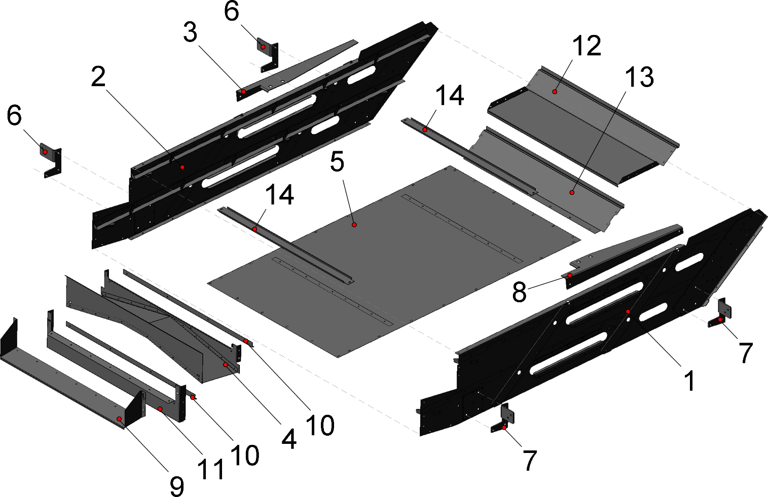
Корпус стана ОВИ 02.010-01

Номер позиции | Обозначение | Наименование | Количество на одну сборочную единицу | Примечание
1 | ови 02.010.01.00 | боковина | 1
2 | ови 02.010.01.00-01 | боковина | 1
3 | ови 02.010.02.00 | лоток | 1
4 | ОВИ 02.402Б | опора | 1
5 | ови 02.010.04.00 | дно | 1
6 | ОВБ 4474 | кронштейн | 2
7 | ОВБ 4474-01 | кронштейн | 2
8 | ОВИ 02.402Б -01 | опора | 1
9 | ОВИ 02.409 | сход | 1
10 | ОВИ 02.417 | уголок | 2
11 | ОВИ 02.419 | стенка | 1
12 | ОСД 4407 | щиток верхний | 1
13 | ОСД 4408 | щиток нижний (без петли) | 1
14 | ОСД 4603 | опора | 2

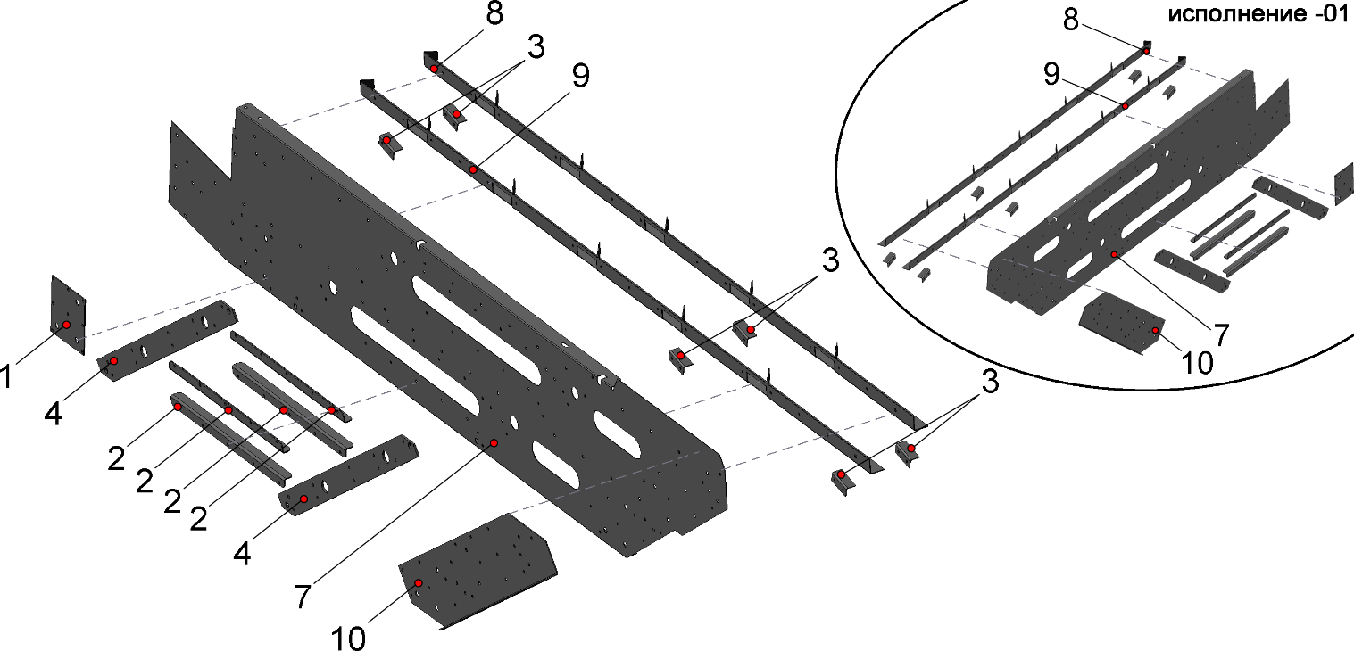
Боковина ОВИ 02.010.01.00 (-01)

Номер позиции | Обозначение | Наименование | Количество на одну сборочную единицу | Примечание
Боковина ОВИ 02.010.01.00
1 | ОВБ 4446А | прокладка | 1
2 | ови 02.010.01.12 | полка | 4
3 | ови 02.010.01.13 | полка | 6
4 | ОСД 5151 | планка | 2
7 | МПС30.02.402Б | стенка | 1
8 | ови 02.010.01.11 | полка | 1
9 | ови 02.010.01.11-01 | полка | 1
10 | ОС | раскос | 1
Боковина ОВИ 02.010.01.00-01
7 | МПС30.02.402Б-01 | стенка | 1
8 | ови 02.010.01.11-02 | полка | 1
9 | ови 02.010.01.11-03 | полка | 1
10 | ОС-01 | раскос | 1

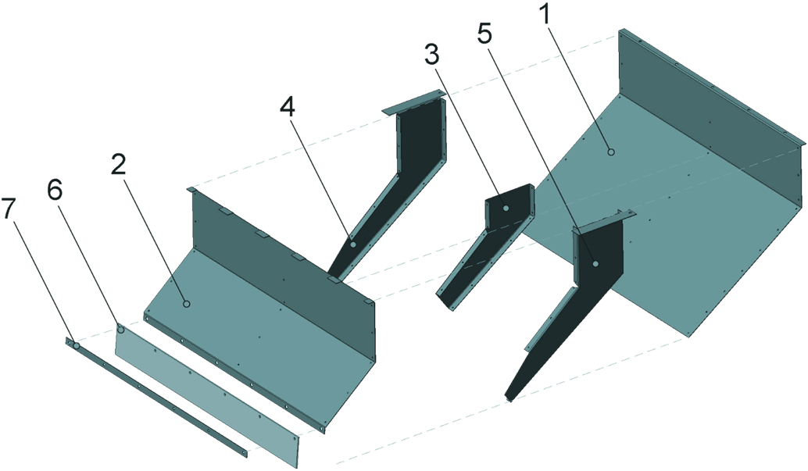
Скат 25-05.00

Номер позиции | Обозначение | Наименование | Количество на одну сборочную единицу | Примечание
1 | 25-05.11 | стенка | 1
2 | 25-05.12 | стенка | 1
3 | 25-05.13 | стенка | 1
4 | 25-05.14 | боковина | 1
5 | 25-05.14-01 | боковина | 1
6 | 25-05.15 | гаситель | 1
7 | 25-05.16 | прижим | 1

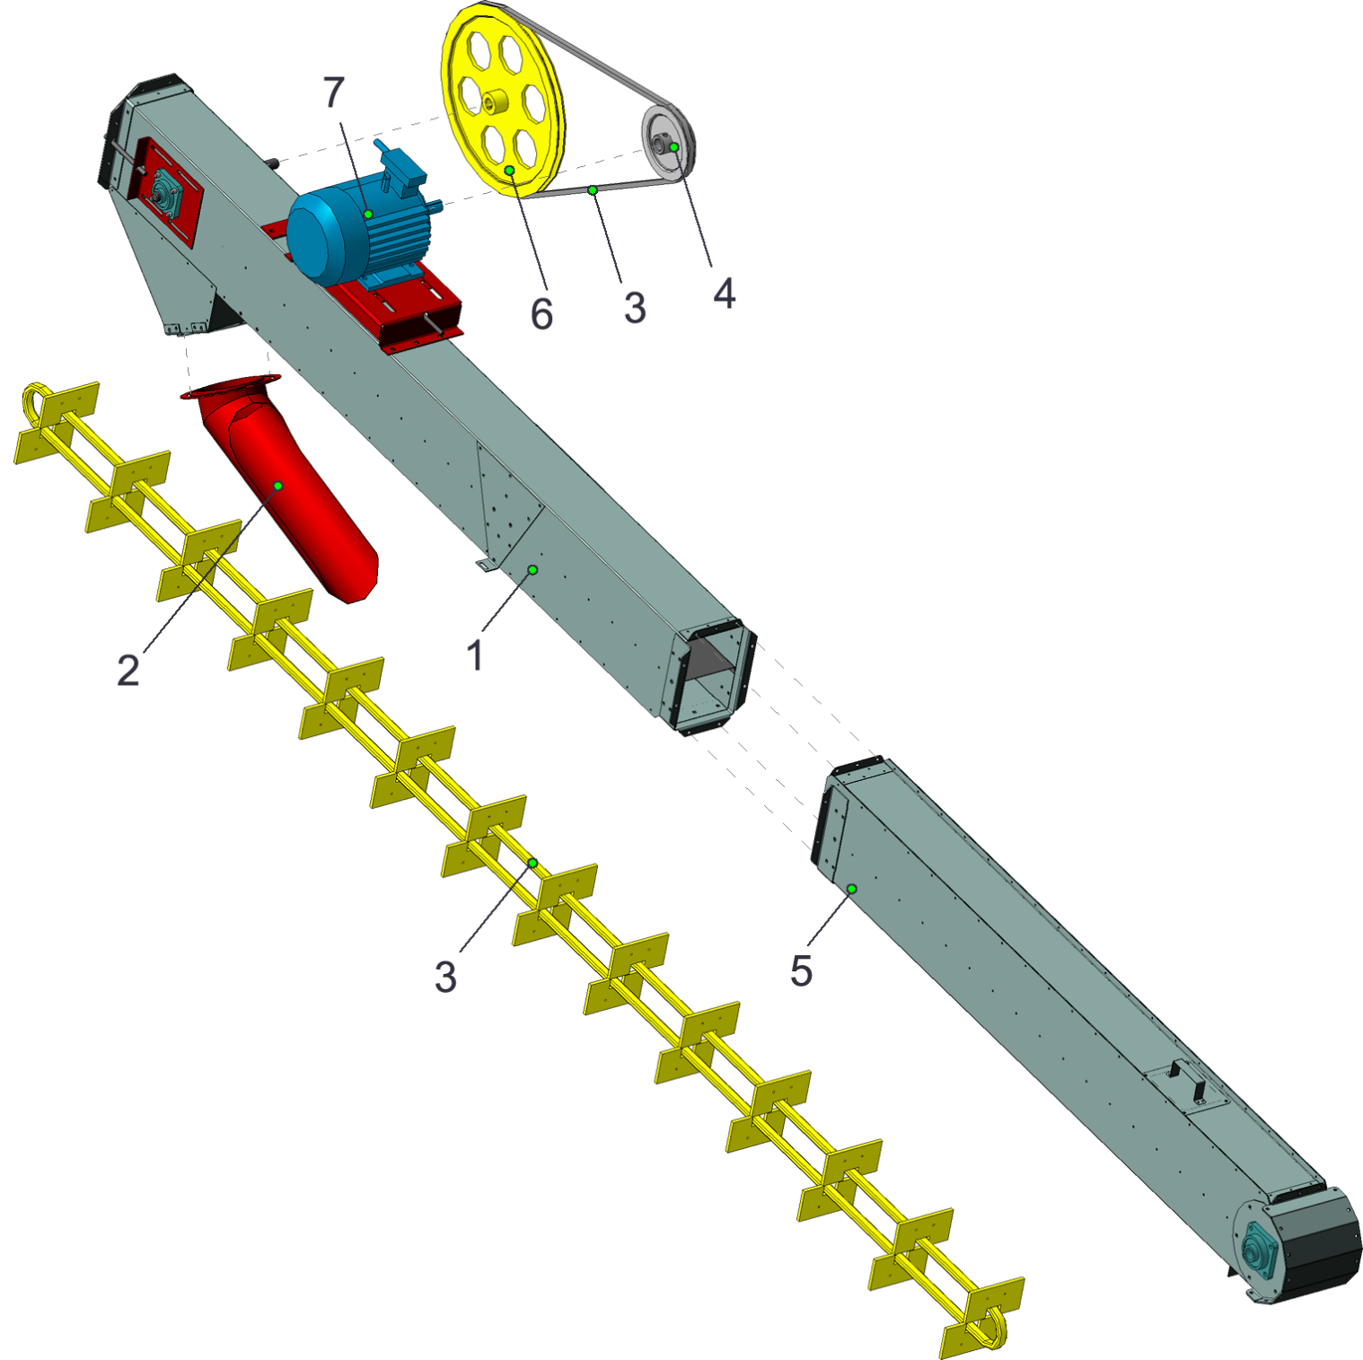
Транспортер отгрузочный 25-06.00

Номер позиции | Обозначение | Наименование | Количество на одну сборочную единицу | Примечание
1 | 25.06.01.00 | секция верхняя | 1
2 | 25-06.02.00 | носок | 1
3 | 25-06.03.00 | транспортер | 1
4 | 25-06.05.00 | шкив | 1
5 | 25-06.06.00 | секция нижняя | 1
6 | 25-06.01.02.00 | шкив | 1
7 | 25-06.11 | ремень | 1
8 |  | Двигатель 4АМ100L6УХЛ1 P=2,2 кВт 1000 об/мин | 1

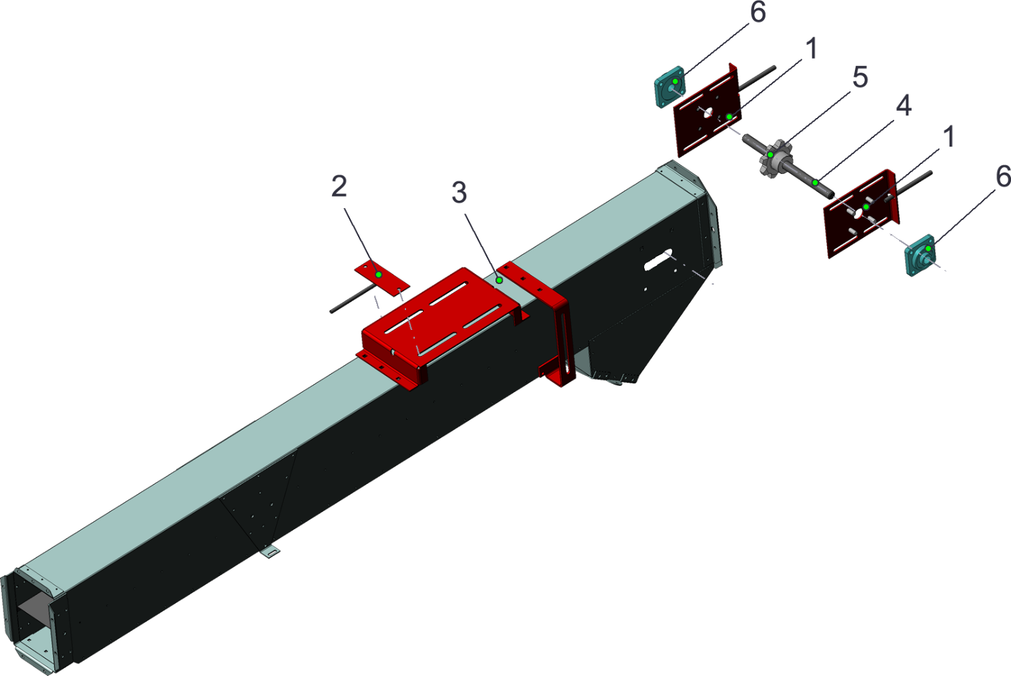
Секция верхняя 25-06.01.00

Номер позиции | Обозначение | Наименование | Количество на одну сборочную единицу | Примечание
1 | 25-06.01.01.00 | щека | 2
2 | 25-06.01.07.00 | вилка | 1
3 | ови 04,030 | секция | 1
4 | 25-06.01.12 | вал | 1
5 | 25-06.01.13 | звездочка | 1
6 |  | подшипник UCF205C | 2

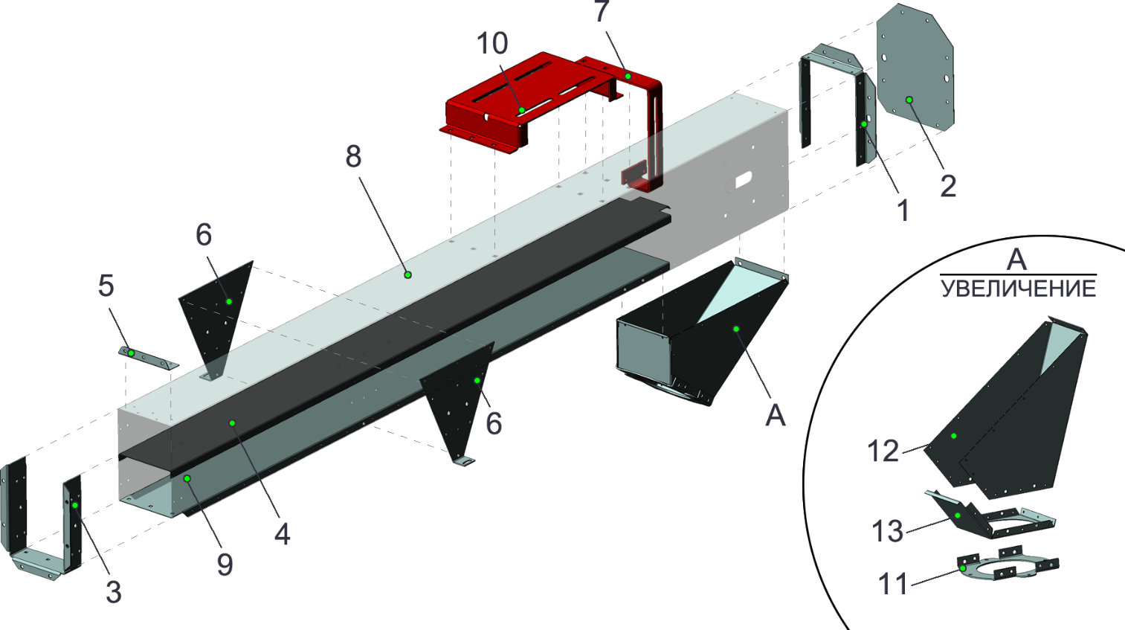
Секция ови 04,030

Номер позиции | Обозначение | Наименование | Количество на одну сборочную единицу | Примечание
1 | овб 7030 | фланец | 1
2 | ови 04,401 | крышка | 1
3 | ови 04,407 | фланец | 1
4 | ови 04,441 | крышка | 1
5 | ови 05,432 | угольник | 1
6 | ови 04.442 | кронштейн | 2
7 | ови 04,402в | кронштейн | 1
8 | ови 04,405 | желоб | 1
9 | ови 04,406 | крышка | 1
10 | ови 04,411а | плита | 1
11 | ови 04,030,01,12 | фланец | 1
12 | ови 04,030,01,13 | лоток | 1
13 | ови 05,413-01 | перегородка | 1

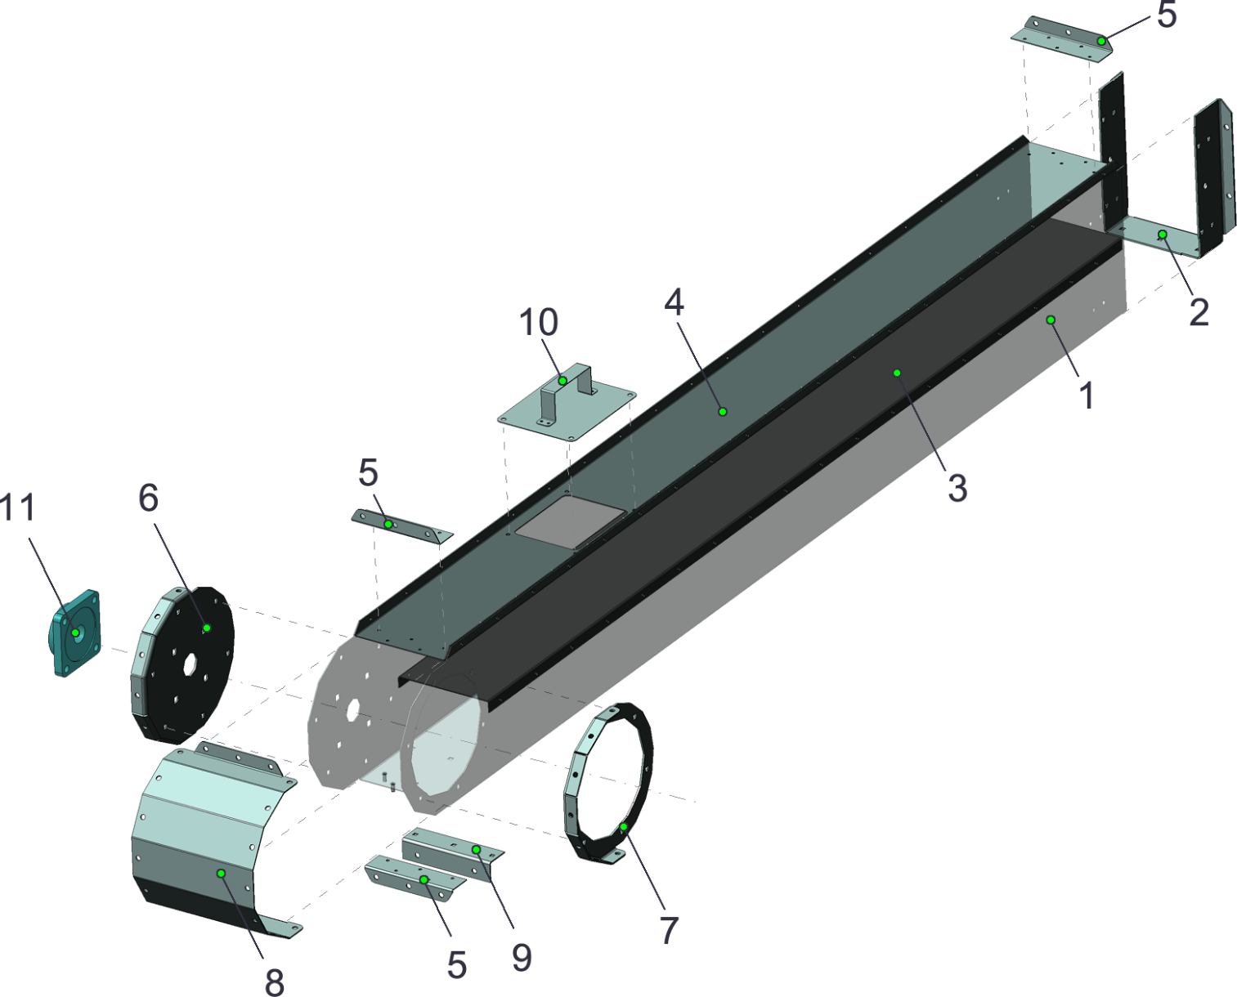
Секция нижняя 25-06.06.00

Номер позиции | Обозначение | Наименование | Количество на одну сборочную единицу | Примечание
1 | ови 04.421 | желоб | 1
2 | ови 04,407 | фланец | 1
3 | ови 04,422 | перегородка | 1
4 | ови 04,442 | крышка | 1
5 | ови 05,432 | угольник | 3
6 | 25-06.06.12 | пластина | 1
7 | 25-06.06.13 | пластина | 1
8 | 25-06.06.14 | крышка | 1
9 | 25-06.06.15 | кронштейн | 1
10 | 25-06.06.16 | крышка | 1
11 |  | подшипник UCF206C | 1

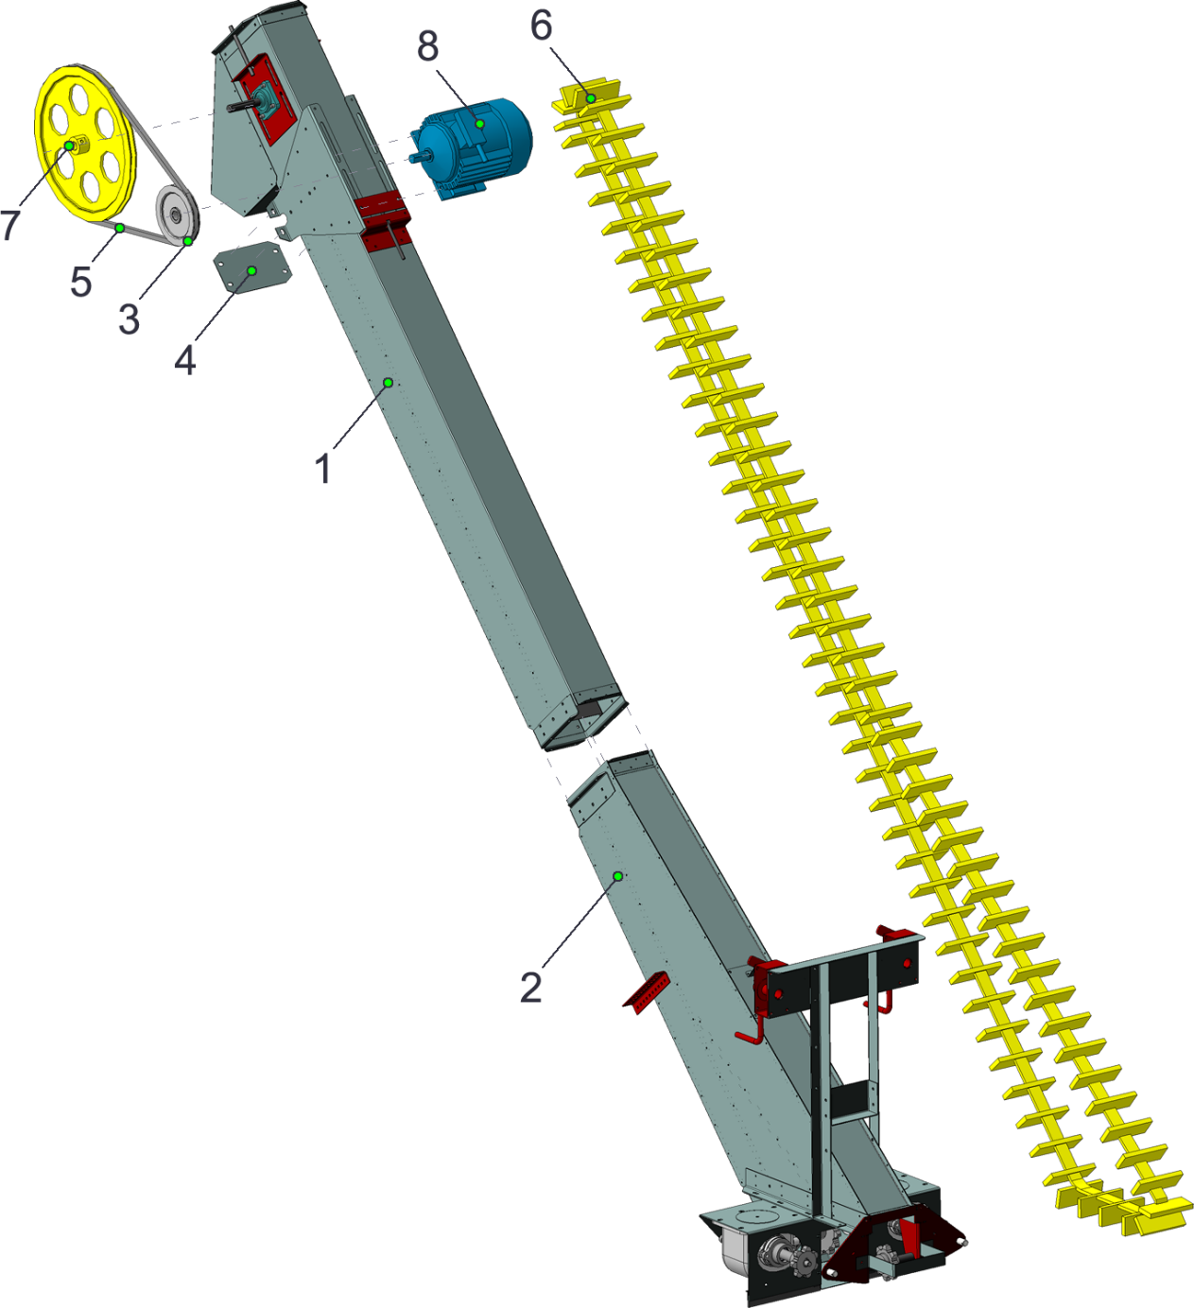
Транспортер загрузочный 25-07.00

Номер позиции | Обозначение | Наименование | Количество на одну сборочную единицу | Примечание
1 | 25.06.01.00-01 | секция верхняя | 1
2 | 25-07.02.00 | секция нижняя
3 | 25-07.03.00 | шкив | 1
4 | 25-07.11 | накладка | 1
5 | 25-07.12 | ремень | 1
6 | 25-07.13 | транспортер | 1
7 | 25.06.01.02.00 | шкив | 1
8 |  | двигатель 4АМ100L6УХЛ1 P=2,2 кВт 1000 об/мин | 1
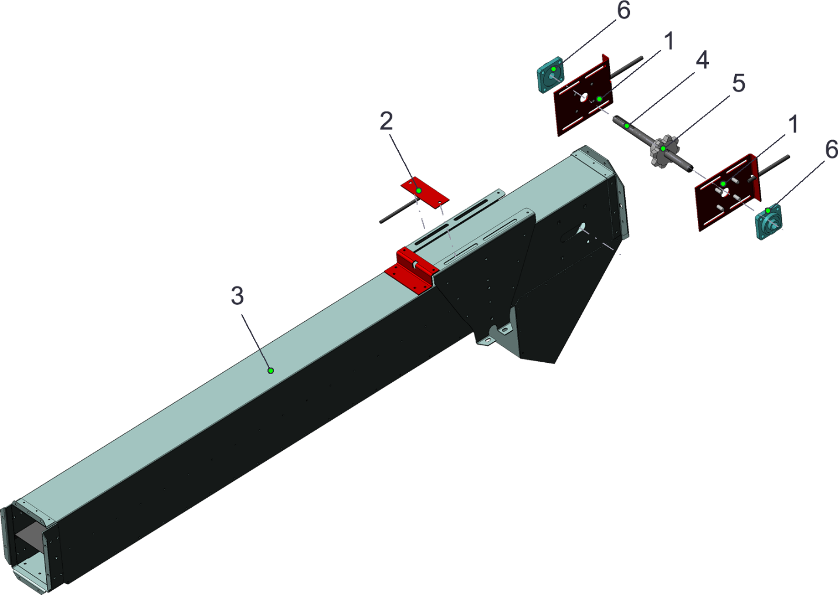
Секция верхняя 25-06.01.00-01

Номер позиции | Обозначение | Наименование | Количество на одну сборочную единицу | Примечание
1 | 25-06.01.01.00 | щека | 2
2 | 25-06.01.07.00 | вилка | 1
3 | ови 04,030-01 | секция | 1
4 | 25-06.01.12 | вал | 1
5 | 25-06.01.13 | звездочка | 1
6 |  | подшипник UCF205C | 2

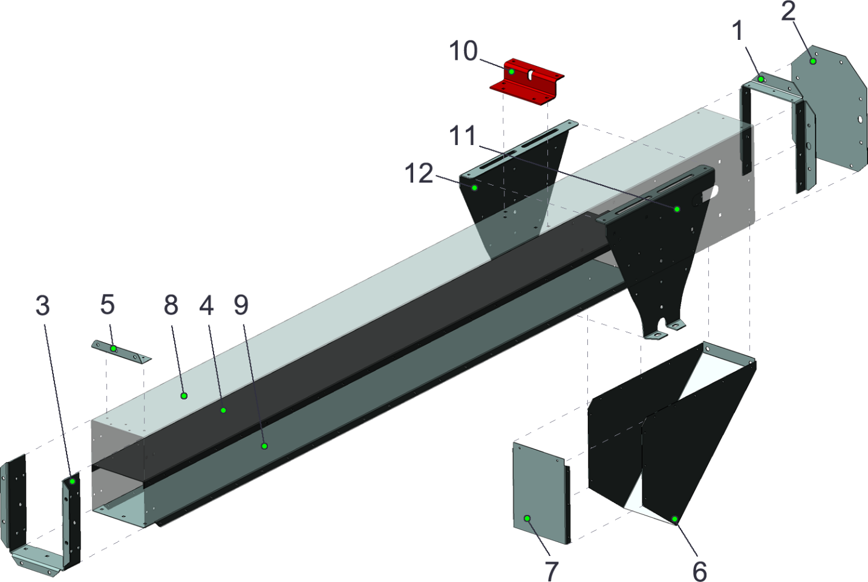
Секция ови 04.030-01

Номер позиции | Обозначение | Наименование | Количество на одну сборочную единицу | Примечание
1 | овб 7030 | фланец | 1
2 | ови 04,401 | крышка | 1
3 | ови 04,407 | фланец | 1
4 | ови 04,441 | крышка | 1
5 | ови 05,432 | угольник | 1
6 | ови 04,030,01,14 | лоток | 1
7 | ови 04,030,01,15 | стенка | 1
8 | ови 04,405-01 | желоб | 1
9 | ови 04,406-01 | крышка | 1
10 | ови 04,702 | кронштейн | 1
11 | ови 05,411 | кронштейн | 1
12 | ови 05,411-01 | кронштейн | 1

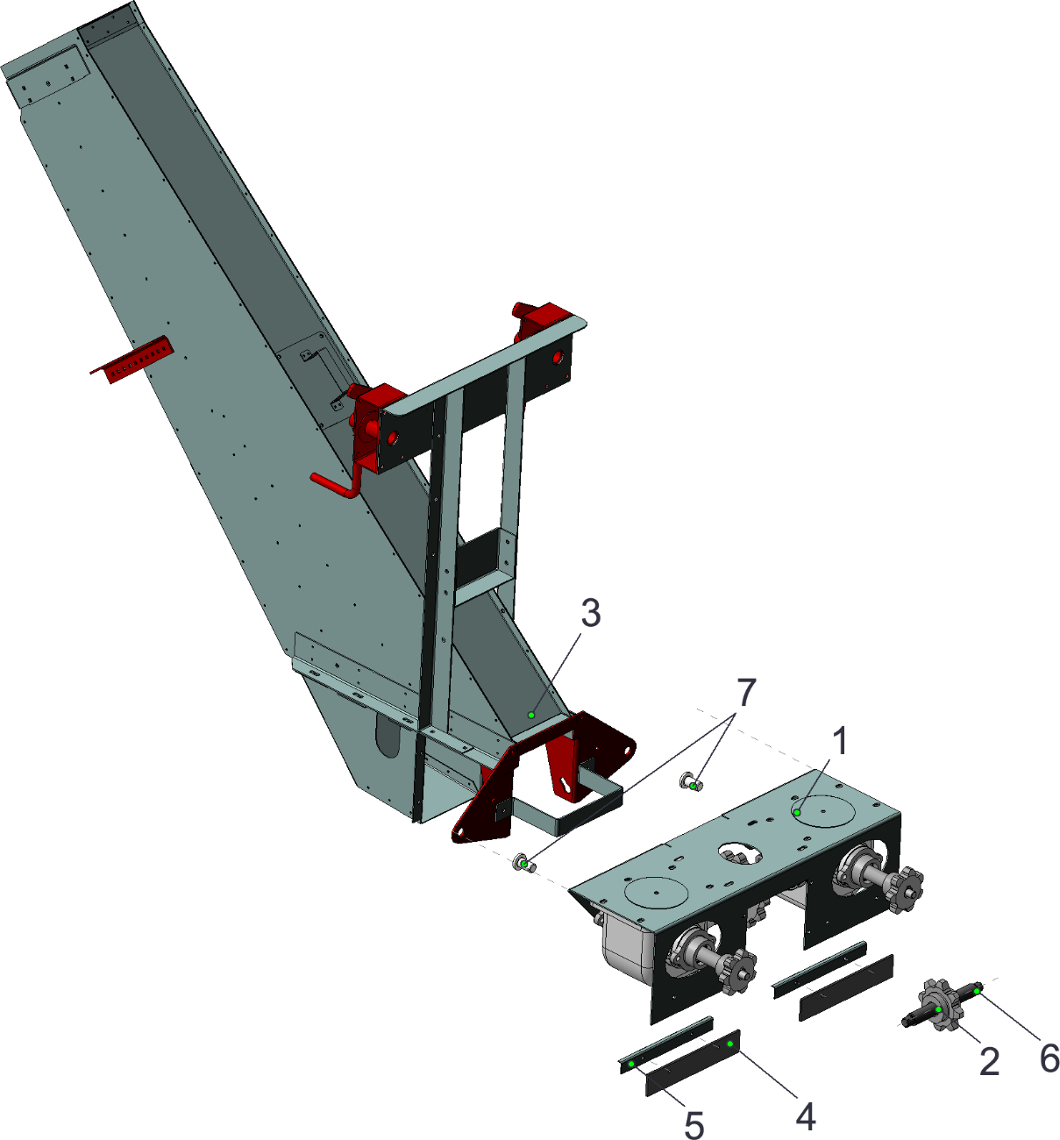
Секция нижняя 25-07.02.00

Номер позиции | Обозначение | Наименование | Количество на одну сборочную единицу | Примечание
1 | 25-07.02.01.00 | блок редукторов | 1
2 | 25-11.02.00 | звездочка | 1
3 | ови 05,120 | секция нижняя | 1
4 | 25-07.02.11 | лента | 2
5 | 25-07.02.12 | прижим | 2
6 | 25-07.02.13 | ось | 1
7 | 25-07.02.15 | палец | 2

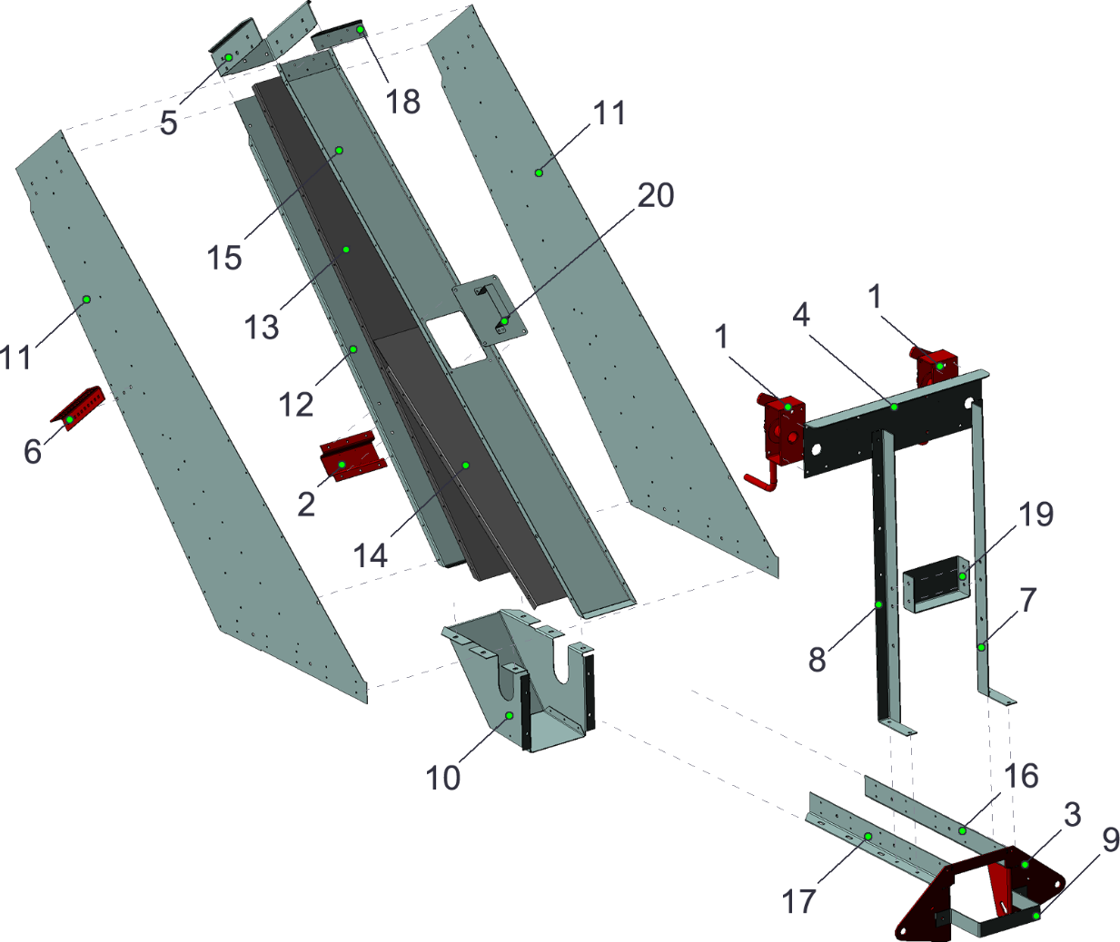
Секция нижняя ови 05.120
Номер позиции | Обозначение | Наименование | Количество на одну сборочную единицу | Примечание
1 | 100-09,00 | лебедка | 2
2 | ови 05,120,01,00 | кронштейн | 1
3 | ови 05,120,03,00 | кронштейн | 1
4 | 100-08,15 | панель | 1
5 | ови 04,407-01 | фланец | 1
6 | ови 05.409 | кронштейн | 1
7 | ови 05,120,12 | стойка | 2
8 | ови 05,120,12-01 | стойка | 1
9 | ови 05,120,13 | скоба | 1
10 | ови 05,417 | корпус | 1
11 | ови 05,421 | боковина | 2
12 | ови 05,422 | дно | 1
13 | ови 05,423 | перегородка | 1
14 | ови 05,424 | перегородка | 1
15 | ови 05,425 | крышка | 1
16 | ови 05,426 | уголок | 1
17 | ови 05,426-01 | уголок | 1
18 | ови 05,432 | угольник | 1
19 | ови 05.803 | перемычка | 1
20 | 25-06.06.16 | крышка | 1

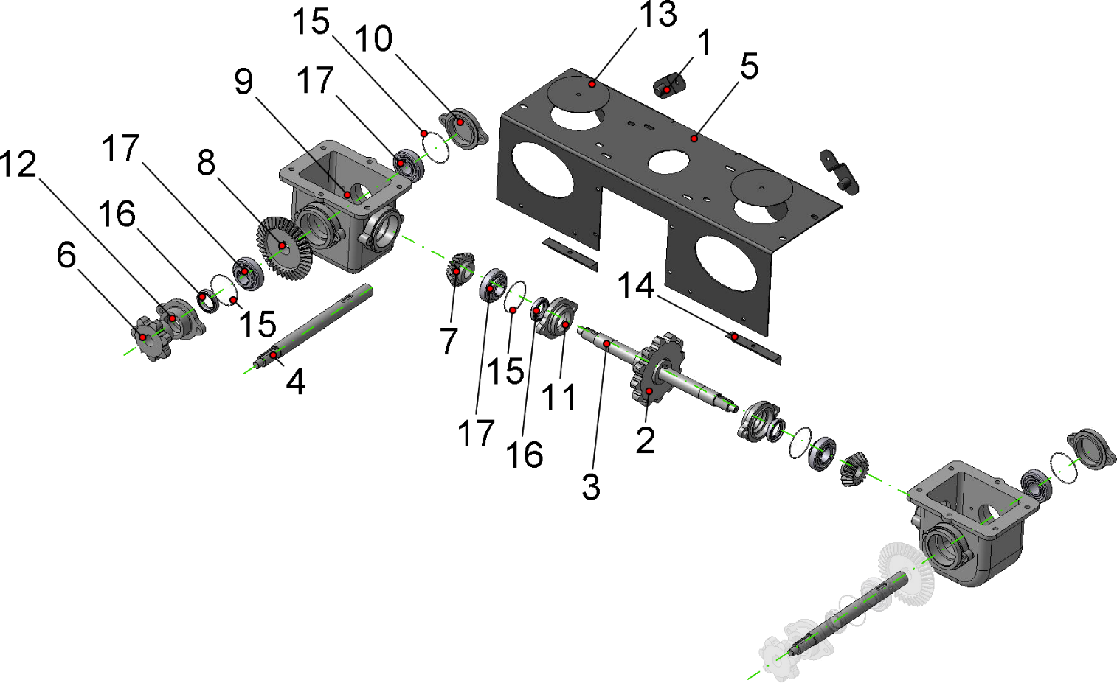
Блок редукторов 25-07.02.01.00

Номер позиции | Обозначение | Наименование | Количество на одну сборочную единицу | Примечание
1 | 25-07.02.01.01.00 | кронштейн | 2
2 | 100-03,01,00 | звездочкаz12х38 | 1
3 | 25-07.02.01.11 | вал30х570 | 1
4 | 25-07.02.01.12 | вал30х418 | 2
5 | 25-07.02.01.13 | плита | 1
6 | 100-03,12 | звездочка z7х38 | 2
7 | 100-03,21 | шестерня коническая | 2
8 | 100-03,21-01 | шестерня коническая | 2
9 | 100-03,22 | корпус редуктора | 2
10 | 100-03,23 | крышка | 2
11 | 100-03,23-01 | крышка | 2
12 | 100-03,23-02 | крышка | 2
13 | 100-03,24 | крышка | 4
14 | 100-03,25 | перемычка | 2
15 | 100-03,26 | кольцо | 6
16 |  | Манжета 1.1-30 x52-1 ГОСТ 8752-79 | 4
17 |  | Подшипник 11206 ГОСТ 28428-90 | 6

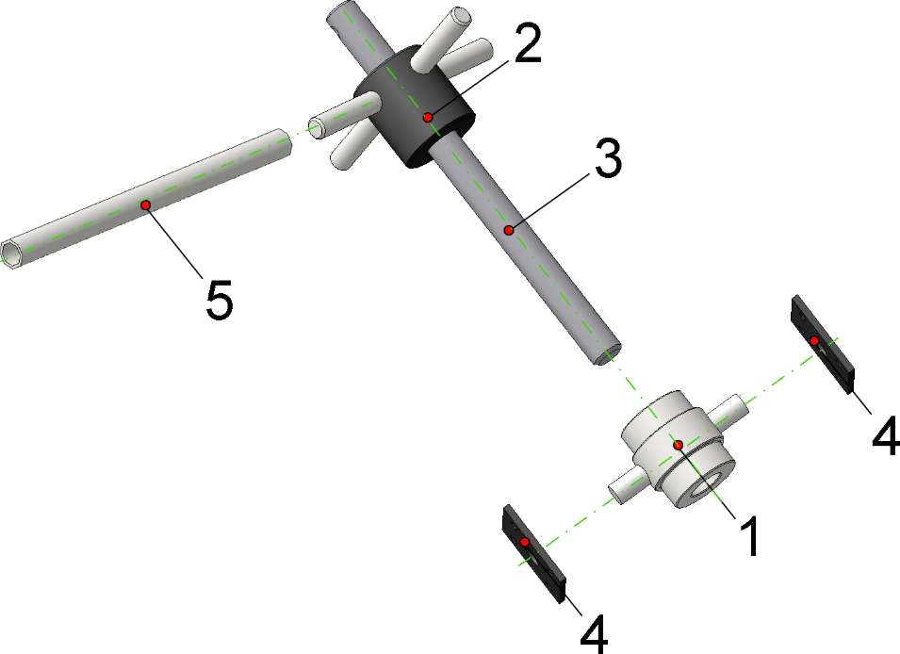
Подъемник 25-08.00

Номер позиции | Обозначение | Наименование | Количество на одну сборочную единицу | Примечание
1 | 25-08.01.00 | упор | 1
2 | 25-08.02.00 | гайка | 1
3 | 25-08.11 | винт | 1
4 | 25-08.12 | платик | 2
5 | 25-08.13 | рычаг | 1

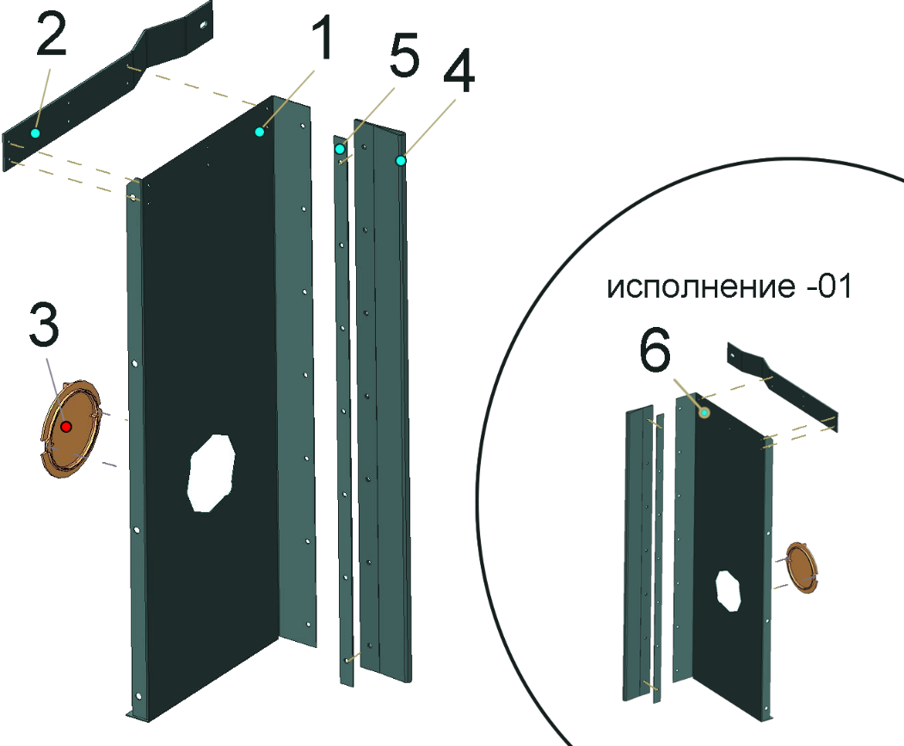
Стенка 25-09.00 (-01)

Номер позиции | Обозначение | Наименование | Количество на одну сборочную единицу | Примечание
Стенка 25-09.00
1 | 25-09.11 | стенка | 1
2 | 25-09.12 | кронштейн | 1
3 | 25-09.13 | крышка | 1
4 | 25-09.14 | уплотнитель | 1
5 | 25-09.15 | прижим | 1
Стенка 25-09.00-01
6 | 25-09.11-01 | стенка | 1

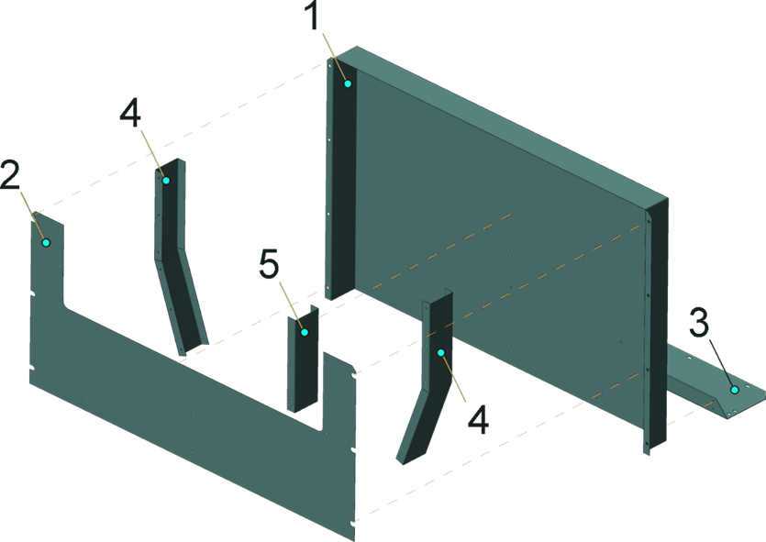
Приемник 25-10.00

Номер позиции | Обозначение | Наименование | Количество на одну сборочную единицу | Примечание
1 | 25-10.11 | стенка | 1
2 | 25-10.12 | стенка | 1
3 | 25-10.13 | кронштейн | 1
4 | 25-10.14 | ребро | 2
5 | 25-10.15 | ребро | 1

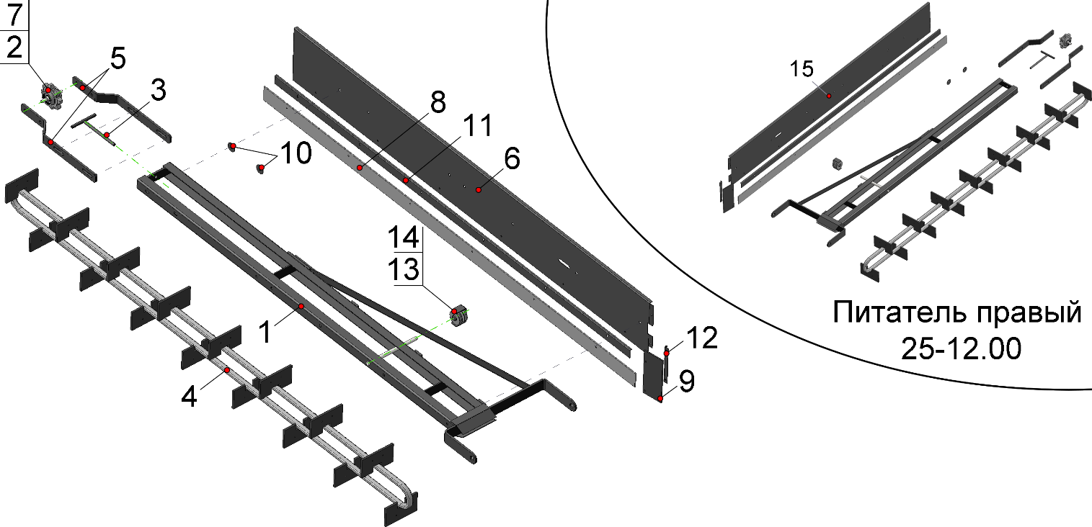
Питатель левый 25-11.00 (питатель правый 25-12.00)

Номер позиции | Обозначение | Наименование | Количество на одну сборочную единицу | Примечание
Питатель левый 25-11.00
1 | 25-11.01.00 | каркас | 1
2 | 25-11.02.00 | звездочка | 1
3 | 25-11.03.00 | натяжитель | 1
4 |  | транспортер | 1
5 | 25-11.11 | кронштейн | 2
6 | 25-11.12-01 | стенка | 1
7 | 25-11.13 | ось | 1
8 | 25-11.14 | прокладка | 1
9 | 25-11.15 | прокладка | 1
10 | 25-11.16 | шайба | 2
11 | 25-11.17 | прижим | 1
12 | 25-11.18 | прижим | 1
13 | 25-11.20 | ролик | 2
14 | 25-11.21 | кожух | 1
Питатель правый 25-12.00
15 | 25-11.12 | стенка | 1

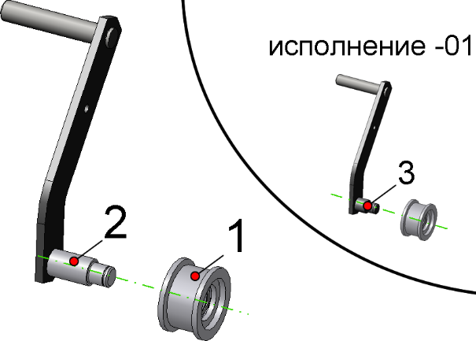
Натяжитель 25-14.00 (-01)

Номер позиции | Обозначение | Наименование | Количество на одну сборочную единицу | Примечание
Натяжитель 25-14.00
1 |  | ролик | 1
2 | 25-14.01.00 | кронштейн | 1
Натяжитель 25-14.00-01
3 | 25-14.01.00-01 | кронштейн | 1

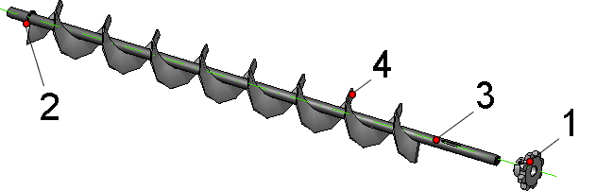
Шнек 25-22.00

Номер позиции | Обозначение | Наименование | Количество на одну сборочную единицу | Примечание
1 | 25-11 | звездочка | 1
2 | 25-12 | шайба | 1
3 | 25-22.11 | вал | 1
4 | 25-22.12 | спираль | 1

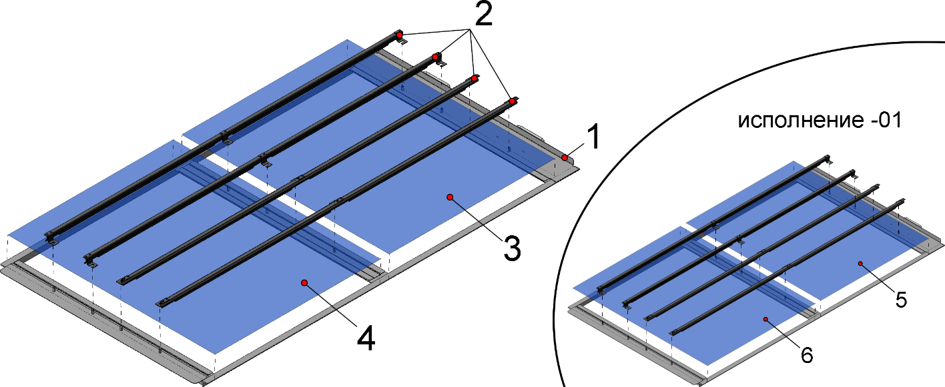
Кассета 25-16.00 (-01)

Номер позиции | Обозначение | Наименование | Количество на одну сборочную единицу | Примечание
Кассета 25-16.00
1 | 25-16.01.00 | каркас | 1
2 | 25-16.02.00 | рейка | 4
3 |  | полотно 2а-30х20-3х1,0 ТУ 23.2.2068-94 | 1
4 |  | полотно 2а-32х25-3х1,0 ТУ 23.2.2068-94 | 1
Кассета 25-16.00-01
5 |  | полотно 2а-30х20-3х1,0 ТУ 23.2.2068-94 | 1
6 |  | полотно 2а-20х16-3х1,0 ТУ 23.2.2068-94:1 | 1

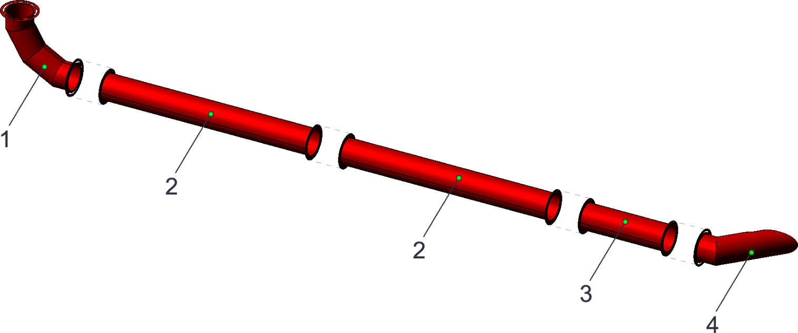

Труба 25-23.00.00

Номер позиции | Обозначение | Наименование | Количество на одну сборочную единицу | Примечание
1 | 25-02.06.00 | колено | 1
2 | 25-23.00 | труба | 2
3 | 25-23.00-01 | труба | 1
4 | 25-23.00-02 | труба | 1

